Содержание
Введение 3
1 Техническое задание 3
1.1 Обоснование требований к комплексу технических средств 3
1.2 Описание функциональной структуры 3
1.3 Характеристика программных комплексов для решения поставленной задачи 3
2 Технический проект 3
2.1 Описание архитектуры разрабатываемого продукта 3
2.2 Разработка внутренней структуры 3
3 Рабочий проект 3
3.1 Программа и методика испытаний 3
3.2 Создание эксплуатационной документации 3
3.2.1 Руководство системного программиста 3
3.2.2 Руководство оператора 3
Заключение 3
Список литературы 3
Приложение А USE-Case диаграмма 3
Приложение Б Интерфейс Visual Studio Code 1.104.2 3
Приложение В Интерфейс Gimp 3.0.8 3
Приложение Г Интерфейс Miсrosoft Visio 2021 3
Приложение Д Диаграмма компонентов 3
Приложение Е ER-диаграмма базы данных 3
Приложение Ж Листинг программного кода 3

Введение
Проблема выбора и приобретения серверного оборудования является актуальной в современном мире, где бизнес и IT-инфраструктура требуют высокой надежности и производительности. Покупатели сталкиваются с целым рядом сложностей: ограниченный ассортимент специализированных компонентов в офлайн-точках, отсутствие прозрачной информации о характеристиках и совместимости устройств, а также сложности с поиском комплексных решений для сборки серверного оборудования. Это затрагивает как системных администраторов и владельцев малого бизнеса, так и крупные компании, модернизирующие свои центры обработки данных (ЦОД). От правильного подбора серверного оборудования зависит бесперебойность работы бизнеса, сохранность данных и общая эффективность IT-инфраструктуры, поэтому доступность экспертной информации играет ключевую роль.
Выходом из данной ситуации является создание удобного веб-приложения, позволяющего пользователю дистанционно просматривать каталог серверного оборудования, сгруппированный под различные серверные нужды, изучать технические характеристики, а также получать услуги по серверному обслуживанию. Интернет-магазин предоставляет пользователям простой и быстрый доступ к актуальному ассортименту, возможность изучать экспертный контент в блоге, оставлять отзывы о товарах и комментарии к статьям, экономя время и повышая удобство взаимодействия с продавцом.
Актуальность дипломного проекта заключается в том, что разработка веб-приложения для Интернет-магазина серверного оборудования позволяет пользователям получать исчерпывающие сведения о продукции, подбирать конфигурации под конкретные задачи, добавлять товары в корзину, а также знакомиться с акциями и новостями компании, не посещая физический магазин. Такой подход значительно ускоряет процесс выбора технически сложных устройств и повышает уровень обслуживания клиентов. Также пользователю предоставляется возможность зарегистрироваться на сайте, создать личный кабинет, а администраторам – управлять каталогом товаров, услугами, контентом блога и заказами через удобную административную панель. Автоматизация этих процессов позволяет оптимизировать работу магазина и снизить нагрузку на персонал.
Объектом исследования дипломного проекта является процесс предоставления информации о серверном оборудовании, услугах сопровождения и оформление заказов в Интернет-магазине. Предмет исследования — методы автоматизации выбора, отображения ассортимента технически сложных устройств и оформления заказов в веб-приложении.
Целью дипломного проекта является разработка веб-приложения «Интернет-магазин комплектующих для серверов». В соответствии с объектом, предметом исследования и поставленной целью были сформулированы следующие задачи:
- изучить и провести анализ предметной области интернет-торговли серверным оборудованием и сопутствующими услугами;
- разработать модель веб-приложения на основе анализа предметной области;
- разработать структуру базы данных для хранения информации о товарах, заказах, пользователях, категориях, отзывах и постах блога;
- выполнить наполнение исходными данными (категории, товары и информационные материалы);
- спроектировать дизайн пользовательского интерфейса;
- разработать программные модули с использованием фреймворка Django;
- выполнить тестирование основных модулей веб-приложения;
- подготовить программную и эксплуатационную документацию.
Источниками данных для создания веб-приложения являются сведения о товарах (наименование, цена, категория, характеристики, остаток), данные об услугах, пользовательские отзывы, информация о заказах, корзинах, публикациях блога (акции и экспертные статьи) и административных действиях.
Организационная структура, имеющая отношение к проекту, включает администрацию Интернет-магазина, которая отвечает за ведение каталога оборудования и услуг, модерацию отзывов и комментариев, обработку заказов, публикацию контента в блоге и управление пользовательскими данными.
При разработке веб-приложения были проанализированы следующие ресурсы:
- https://servermall.ru/ – веб-сайт «Сервер молл»;
- https://itelon.ru/ – веб-сайт «itelon»;
- https://dorfa.ru/ – веб-сайт «dorfa».

1 Техническое задание

1.1 Обоснование требований к комплексу технических средств
Для разработки веб-приложения «Интернет-магазин комплектующих для серверов» использовались следующие программно-технические средства:
Персональный компьютер:
- шестиядерный процессор с тактовой частотой 3,6 ГГц;
- объем оперативной памяти – 16 ГБ;
- объем жесткого диска – 500 ГБ;
- видеокарта с поддержкой разрешения 1920х1080.
Периферийные устройства:
- мышь;
- клавиатура;
- монитор с разрешением 1920х1080.
Программное обеспечение:
- операционная система Microsoft Windows 10 Корпоративная x64;
- пакет офисных программ Microsoft Office 2021;
- интерпретатор Python 3.10;
- фреймворк Django 4.0;
- модель Qwen/Qwen2.5-72B-Instruct;
- модель meta-llama/Llama-3.1-8B-Instruct;
- интерфейс Visual Studio Code 1.104.2;
- модуль SQLite 3.50.4;
- веб-браузер Яндекс браузер 25.8.4.761, Google Chrome 141.0.7390.65;
- интерфейс Gimp 3.0.8.

1.2 Описание функциональной структуры
Результатом выполнения дипломного проекта является веб-приложение «Интернет-магазин комплектующих для серверов».
Веб-приложение «Интернет-магазин комплектующих для серверов» предназначено для предоставления пользователям информации о доступных товарах, их характеристиках, ценах, а также об услугах по серверному обслуживанию. Кроме того, приложение обеспечивает взаимодействие администратора с системой: управление товарами, категориями, услугами, публикациями в блоге, отзывами, комментариями пользователей и заказами. Веб-приложение также используется для обработки заказов, ведения статистики, контроля остатков на складе и управления каталогом оборудования.
Веб-приложение должно выполнять следующие функции:
Со стороны пользователя:
- навигация по веб-приложению;
- использование чат-бота;
- регистрация аккаунта;
- вход в аккаунт;
- добавление товаров в избранное;
- добавление товаров в корзину;
- удаление товаров из корзины;
- оформление заказа;
- отмена заказа;
- создание заявки для услуг;
- отмена заявки услуги;
- создание отзыва о товаре;
- создание отзыва об оказанной услуге;
- создание комментария под статьей блога;
- поиск товара;
- редактирование личного кабинета.
Со стороны администратора:
- вход в админ-панель;
- просмотр статистики сайта;
- редактирование статуса заказа администратором;
- добавление товара администратором;
- редактирование товаров администратором;
- удаление товаров администратором;
- редактирование заявок администратором;
- добавление статей в блог администратором;
- редактирование статей блога администратором;
- удаление статей блога администратором;
- добавление акций администратором;
- редактирование акций администратором;
- удаление акций администратором;
- удаление отзывов администратором;
- выход из админ-панели.
Use-Case диаграмма представлена в приложении А.

1.3 Характеристика программных комплексов для решения поставленной задачи
Python 3.10 — язык высокого уровня, применяемый для создания бэкенда веб-приложений. Благодаря сжатому синтаксису его легко осваивать и использовать на практике. Широкая совместимость с библиотеками и фреймворками делает Python универсальным средством для разработки разнообразных программных продуктов.
Django 4.0 — востребованный веб-фреймворк на Python. Он дает разработчику набор готовых решений для типовых задач: аутентификация, управление сессиями, работа с БД и маршрутизация. Этот инструмент помогает создавать надежные, масштабируемые и защищенные веб-приложения.
Ключевые возможности Django:
- высокая скорость разработки: реализуется за счет принципа DRY (Don’t Repeat Yourself) и множества встроенных компонентов;
- встроенная ORM: абстрагирует работу с SQL-запросами, позволяя легко взаимодействоватьс базой данных;
- масштабируемость: фреймворк одинаково эффективен как для небольших проектов, так и для крупных высоконагруженных систем;
- безопасность: включает механизмы защиты от SQL-инъекций, XSS-атак и средства надежного управления паролями.
Visual Studio Code 1.104.2 — легковесный, но производительный редактор кода с поддержкой множества расширений, расширяющих функционал и обеспечивающих интеграцию с разными языками. VS Code предлагает отладку, подсветку синтаксиса, работу с Git и другие удобные инструменты, что делает его отличным выбором для веб-разработки.
Интерфейс VS Code 1.104.2 показан в приложении Б.
GIMP 3.0.8 — многофункциональный растровый редактор с открытым исходным кодом. Отличительная черта программы — модульная архитектура интерфейса: основные инструменты и панели вынесены в отдельные окна, что позволяет гибко настраивать рабочее пространство под конкретные задачи.
Внешний вид GIMP 3.0.8 приведён в приложении В.
SQLite 3.50.4 — легковстраиваемая система управления базами данных, идеально подходящая для небольших проектов. Django по умолчанию использует SQLite для хранения данных, что обеспечивает быструю разработку и тестирование приложения без настройки более сложной СУБД.
Для построения Use-Case диаграммы и диаграммы классов был использован Microsoft Visio 2021.
Microsoft Visio 2021 — программа предназначена для создания графических схем и диаграмм и обладает широким набором средства визуализации сложных данных: принципиальных схем, многоуровневых процессов, блок-схем и диаграмм.
Интерфейс среды MS Visio 2021 представлен в приложении Г.
meta-llama/Llama-3.1-8B-Instruct – представляет собой компактную высокопроизводительную языковую модель с открытым весом, оптимизированную для диалоговых сценариев и инструктивного взаимодействия. Модель характеризуется архитектурой на 8 миллиардов параметров, сочетающей эффективность вычислительных затрат с широкими возможностями обработки естественного языка, включая продвинутое понимание контекста, многоязычную поддержку и адаптацию к сложным цепочкам рассуждений, что делает её оптимальным выбором для развертывания в ресурсо-ограниченных средах и прикладных системах, требующих баланса производительности и быстродействия.
Qwen/Qwen2.5-72B-Instruct – представляет собой мощную языковую модель с открытым исходным кодом, предназначенную для решения широкого спектра текстовых задач. Модель характеризуется архитектурой на основе 72 миллиардов параметров, принадлежащей к семейству Qwen 2.5, что обеспечивает высокий уровень понимания контекста, точность генерации и способность к сложным многоступенчатым рассуждениям, делая её эффективным инструментом для разработки и интеграции в различные прикладные системы.

2 Технический проект

2.1 Описание архитектуры разрабатываемого продукта
Веб-приложение «Интернет-магазин комплектующих для серверов» предназначено для предоставления пользователям информации о доступных товарах, их характеристиках, ценах, а также об услугах по серверному обслуживанию. Кроме того, приложение обеспечивает взаимодействие администратора с системой: управление товарами, категориями, услугами, публикациями в блоге, отзывами, комментариями пользователей и заказами. Веб-приложение также используется для обработки заказов, ведения статистики, контроля остатков на складе и управления каталогом оборудования.
Приложение состоит из 41 HTML-шаблонов, 1 модуль и 1 файл CSS-стилей.
Диаграмма компонентов представлена в приложении Д.
Ниже приведено описание основных элементов системы:
- server_b2b/urls.py – модуль, маршрутизатор сайта;
- static/css/style.css – основные стили сайта.
Со стороны пользователя:
- base.html – шаблон сайта;
- services/request_list.html – список заявок пользователя;
- services/request_detail.html – страница подробной заявки пользователя;
- services/service_list.html – список услуг сайта;
- services/service_detail.html – страница с подробной информации об услуге;
- services/service_request_form.html – форма создания заявки;
- services/technician_list.html – страница списка мастеров;
- reviews/add_review.html – форма создания отзыва о товаре;
- reviews/add_service_review.html – форма создания отзыва о услуге;
- reviews/product_reviews.html – страница отзывов о товаре;
- promotions/promotion_list.html – страница со списком акций компании;
- promotions/promotion_detail.html – страница с подробной информацией об акции;
- products/category.html – страница со списком товаров по категории;
- products/home.html – главная страница сайта;
- products/product_list.html – каталог товаров;
- products/product_detail.html – подробная информация о товаре;
- products/search.html – страница с результатами поиска;
- products/wishlist.html – страница с избранными товарами;
- orders/cart.html – страница корзины пользователя;
- orders/checkout.html – форма оформления заказа;
- orders/order_list.html – список заявок пользователя;
- orders/order_detail.html – подробная информация о заявке;
- blog/post_list.html – список статей в блоге компании;
- blog/post_detail.html – подробная информация о статье;
- accounts/login.html – форма входа в аккаунт;
- accounts/register.html – форма регистрации аккаунта;
- accounts/profile.html – страница личного кабинета.
Со стороны админиистратора:
- dashboard/home.html – главная страница админ-панели;
- dashboard/users/list.html – список пользователей сайта;
- dashboard/users/detail.html – подробная информация о пользователе;
- dashboard/services/request_list.html – список заявок на услуги;
- dashboard/services/request_detail.html – подробная информация о заявке;
- dashboard/reviews/list.html – список отзывов;
- dashboard/promotions/list.html – список акций в админ-панели;
- dashboard/promotions/form.html – форма добавления/редактирования акции;
- dashboard/products/list.html – список товаров в админ-панели;
- dashboard/products/form.html – форма добавления/редактирования товара;
- dashboard/orders/list.html – список заказов в админ-панели;
- dashboard/orders/detail.html – подробная информация о заказе;
- dashboard/blog/list.html – список статей блога в админ-панели;
- dashboard/blog/form.html – форма добавления/редактирования статьи блога.
ER-диаграмма представлена в приложении Е.

2.2 Разработка внутренней структуры
При разработке веб-приложения «Интернет-магазин комплектующих для серверов» были использованы объекты, стили которых с детальным описанием их атрибутов и назначения представлен в таблице 1.
Таблица 1 – Основные стили компонентов веб-приложения «Интернет-магазин комплектующих для серверов»
Элементы стиля | Атрибуты | Назначение
:root | {  --primary-color: #2563eb;  --primary-dark: #1d4ed8;  --secondary-color: #64748b;  --success-color: #22c55e;  --warning-color: #f59e0b;  --danger-color: #ef4444;  --dark-color: #1e293b;  --light-color: #f8fafc;  --telegram-color: #0088cc;  --telegram-dark: #006da3;  --gradient-primary: linear-gradient(135deg, #2563eb 0%, #7c3aed 100%);  --shadow-sm: 0 1px 2px rgba(0, 0, 0, 0.05);  --shadow-md: 0 4px 6px -1px rgba(0, 0, 0, 0.1);  --shadow-lg: 0 10px 15px -3px rgba(0, 0, 0, 0.1);  --shadow-xl: 0 20px 25px -5px rgba(0, 0, 0, 0.1);  --border-radius: 0.75rem;  --transition: all 0.3s ease;  } | Глобальные переменные стилей
* | {  margin: 0;  padding: 0;  box-sizing: border-box;  } | Базовые стили страницы
body | {  font-family: 'Inter', -apple-system, BlinkMacSystemFont, sans-serif;  font-size: 16px;  line-height: 1.6;  color: var(--dark-color);  background-color: var(--light-color);  } | Базовые стили страницы
.text-gradient | {  background: var(--gradient-primary);  -webkit-background-clip: text;  -webkit-text-fill-color: transparent;  background-clip: text;  } | Стили типографики
h1, h2, h3, h4, h5, h6 | {  font-weight: 600;  line-height: 1.3;  } | Стили типографики
.header-main | {  position: relative;  z-index: 1000;  } | Стили для «шапки» сайта
.navbar | {  padding: 1rem 0;  } | Стили для «шапки» сайта
.navbar-brand | {  font-size: 1.5rem;  } | Стили для «шапки» сайта
.nav-link | {  font-weight: 500;  padding: 0.5rem 1rem !important;  color: var(--dark-color) !important;  transition: var(--transition);  border-radius: var(--border-radius);  } | Стили для «шапки» сайта
.nav-link:hover | {  color: var(--primary-color) !important;  background: rgba(37, 99, 235, 0.1);  } | Стили для «шапки» сайта
.dropdown-menu-mega | {  width: min(100%, 960px);  left: 50%;  transform: translateX(-50%);  padding: 1.5rem;  border: none;  box-shadow: var(--shadow-xl);  border-radius: 0 0 var(--border-radius) var(--border-radius);  overflow: hidden;  background: #ffffff;  z-index: 1050;  } | Стили для «шапки» сайта
.dropdown-menu-mega .container | {  max-width: 100%;  padding-left: 0;  padding-right: 0;  } | Стили для «шапки» сайта
.dropdown-menu-mega .row | {  margin-left: 0;  margin-right: 0;  } | Стили для «шапки» сайта
.dropdown-header | {  font-weight: 600;  color: var(--dark-color);  padding: 0.5rem 0;  } | Стили для «шапки» сайта
.btn | {  font-weight: 500;  padding: 0.625rem 1.25rem;  border-radius: var(--border-radius);  transition: var(--transition);  } | Стили кнопок
.btn-primary | {  --bs-btn-bg: var(--primary-color);  --bs-btn-border-color: var(--primary-color);  --bs-btn-hover-bg: var(--primary-dark);  --bs-btn-hover-border-color: var(--primary-dark);  --bs-btn-active-bg: var(--primary-dark);  --bs-btn-active-border-color: var(--primary-dark);  background-color: var(--primary-color);  border-color: var(--primary-color);  } | Стили кнопок
.btn-primary:hover | {  background-color: var(--primary-dark);  border-color: var(--primary-dark);  transform: translateY(-2px);  box-shadow: var(--shadow-lg);  } | Стили кнопок
.btn-outline-primary:hover | {  transform: translateY(-2px);  } | Стили кнопок

Процедуры и функции веб-приложения «Интернет-магазин комплектующих для серверов» представлены в таблице 2.
Таблица 2 – Основные процедуры/функции компонентов веб-приложения
Название процедуры/функции | Назначение процедуры/функции
chat_send(request) | Функция отправки сообщения ии чат-бота
toggle_wishlist(request, product_id | Добавить/удалить из избранного
wishlist_view(request) | Формирование списока избранного
search_view(request) | Поиск товаров
login_view(request) | Вход пользователя
profile_view(request) | Просмотр и редактирование профиля
class RegisterView(CreateView) | Класс регистрации пользователя
create_service_request(request, service_slug=None) | Создание заявки на услугу
request_list(request) | Формирование списка заявок пользователя
request_detail(request, request_number) | Просмотр детали заявки
request_cancel(request, request_number) | Отмена заявки
add_review(request, product_slug) | Добавление отзыва о товаре
add_service_review(request, request_number) | Добавление отзыва об услуге
product_reviews(request, product_slug) | Формирование всех отзывов о товаре
add_comment(request, slug) | Добавление комментария
cart_view(request) | Просмотр корзины
cart_add(request, product_id) | Добавление товара в корзину
cart_remove(request, product_id) | Удаление товара из корзины
cart_update(request, product_id) | Обновление количества товара в корзине

Листинг программного кода приложения представлен в приложении Ж.
Словарь объектов базы данных «server.sqlite3» представлен в таблице 3.
Таблица 3 – Словарь базы данных «server.sqlite3»
Словарь данных
user (Пользователь)
Ключ | Поле | Обязательное | Примечание
Первичный | id | Да | Идентификатор пользователя
 | password | Да | Пароль пользователя
 | last_login | Нет | Дата и время последнего входа
 | is_superuser | Да | Является ли пользователь администратором
 | first_name | Да | Имя пользователя
 | last_name | Да | Фамилия пользователя
 | is_staff | Да | Является ли пользователь персоналом
 | is_active | Да | Является ли аккаунт активным
 | date_joined | Да | Дата и время создания аккаунта
 | email | Да | Почта пользователя
 | phone | Нет | Номер телефона пользователя
 | company_name | Нет | Название компании пользователя
 | inn | Нет | ИНН компании пользователя
 | kpp | Нет | КПП компании пользователя
 | legal_address | Нет | Юридический адрес компании пользователя
 | actual_address | Нет | Действительный адрес пользователя
 | role | Да | Роль пользователя
 | avatar | Нет | Путь к аватару пользователя
 | created_at | Да | Дата и время создания аккаунта
 | updated_at | Да | Дата время редактирования аккаунта пользователя
blogcategory (Категория статей блога)
Ключ | Поле | Обязательное | Примечание
Первичный | id | Да | Идентификатор категории
 | name | Да | Название категории
 | slug | Да | URL-метка
 | description | Нет | Описание категории
comment (Комментарии статей блога)
Ключ | Поле | Обязательное | Примечание
Первичный | id | Да | Идентификатор комментария
 | content | Да | Контент комментария
 | is_approved | Да | Прошел ли комментарий модерацию
 | created_at | Да | Дата и время создания комментария
 | updated_at | Да | Дата и время обновления комментария
Вторичный | user_id | Да | Идентификатор пользователя
Вторичный | post_id | Да | Идентификатор статьи
post (Статья блога)
Ключ | Поле | Обязательное | Примечание
Первичный | id | Да | Идентификатор статьи
 | title | Да | Заголовок статьи
 | slug | Да | URL-метка
 | excerpt | Да | Описание статьи
 | content | Да | Контент статьи
 | image | Нет | Путь к картинке статьи
 | status | Да | Статус статьи
 | is_featured | Да | Рекомендуется ли статья
 | views_count | Да | Количество просмотров статьи
 | meta_title | Нет | Заголовок для SEO
 | meta_description | Нет | Описание для SEO
 | created_at | Да | Дата и время создания статьи
 | updated_at | Да | Дата и время обновления статьи
 | published_at | Нет | Дата и время публикации статьи
Вторичный | author_id | Да | Идентификатор автора
Вторичный | category_id | Да | Идентификатор категории
post_tags (Теги статьи)
Ключ | Поле | Обязательное | Примечание
Первичный | id | Да | Идентификатор связи тегов и статей
Вторичный | post_id | Да | Идентификатор статьи
Вторичный | tag_id | Да | Идентификатор тега
tag (Теги статей)
Ключ | Поле | Обязательное | Примечание
Первичный | id | Да | Идентификатор тега
 | name | Да | Название тега
 | slug | Да | URL-метка
order (Заказы)
Ключ | Поле | Обязательное | Примечание
Первичный | id | Да | Идентификатор заказа
 | order_number | Да | Номер заказа
 | status | Да | Статус заказа
 | payment_status | Да | Статус оплаты
 | payment_method | Да | Способ оплаты
 | delivery_address | Да | Адрес доставки
 | delivery_city | Да | Город доставки
 | delivery_postal_code | Да | Индекс почты
 | contact_name | Да | Имя заказчика
 | contact_phone | Да | Номер телефона заказчика
 | contact_email | Да | Почта заказчика
 | subtotal | Да | Сумма заказа
 | discount | Да | Скидка
 | delivery_cost | Да | Стоимость доставки
 | total | Да | Итоговая стоимость заказа
 | include_installation | Да | Требуется ли установка мастером
 | installation_cost | Да | Сумма установки
 | installation_date | Нет | Дата установки
 | installation_notes | Нет | Заметки перед установкой
 | customer_notes | Нет | Заметки заказчика
 | admin_notes | Нет | Заметки администратора
 | created_at | Да | Дата и время создания заказа
 | updated_at | Да | Дата и время обновления заказа
 | confirmed_at | Нет | Дата и время подтверждения заказа
 | shipped_at | Нет | Дата и время отправки заказа
 | delivered_at | Нет | Дата и время доставки заказа
 | cancelled_at | Нет | Дата и время отмены заказа
Вторичный | promo_code_id | Нет | Идентификатор промокода
Вторичный | user_id | Да | Идентификатор заказчика
orderitem (Товары в заказе)
Ключ | Поле | Обязательное | Примечание
Первичный | id | Да | Идентификатор товара в заказе
 | quantity | Да | Количество товара
 | price | Да | Цена товара
 | total | Да | Сумма товара
 | include_installation | Да | Нужна ли установка мастера
 | installation_price | Да | Цена установки
Вторичный | order_id | Да | Идентификатор заказа
Вторичный | product_id | Да | Идентификатор товара
brand (Производители товаров)
Ключ | Поле | Обязательное | Примечание
Первичный | id | Да | Идентификатор производителя
 | name | Да | Название производителя
 | slug | Да | URL-метка
 | logo | Нет | Путь к картинке логотипа
 | description | Нет | Описание производителя
 | website | Да | Сайт производителя
 | is_active | Да | Является ли активным
category (Категория товаров)
Ключ | Поле | Обязательное | Примечание
Первичный | id | Да | Идентификатор категории
 | name | Да | Название категории
 | slug | Да | URL-метка
 | description | Да | Описание категории
 | image | Нет | Путь к картинке категории
 | is_active | Да | Активна ли категория
 | order | Да | Порядок показа
 | created_at | Да | Дата и время создания
product (Товар)
Ключ | Поле | Обязательное | Примечание
Первичный | id | Да | Идентификатор товара
 | name | Да | Название товара
 | slug | Да | URL-метка
 | sku | Да | Название модели
 | description | Да | Описание товара
 | short_description | Да | Короткое описание товара
 | price | Да | Цена товара
 | old_price | Нет | Старая цена
 | stock | Да | Сколько в наличии
 | reserved | Да | Сколько зарезервировано
 | condition | Да | Состояние товара
 | warranty_months | Да | Гарантия на товар
 | weight | Нет | Вес товара
 | main_image | Да | Путь к картинке товара
 | is_active | Да | Активен ли товар
 | is_featured | Да | Рекомендуется ли товар
 | meta_title | Нет | Заголовок для SEO
 | meta_description | Нет | Описание для SEO
 | created_at | Да | Дата и время создания товара
 | updated_at | Да | Дата и время обновления товара
Вторичный | brand_id | Да | Идентификатор производителя
Вторичный | category_id | Да | Идентификатор категории
productspecification (Характеристики товара)
Ключ | Поле | Обязательное | Примечание
Первичный | id | Да | Идентификатор характеристики
 | name | Да | Название характеристики
 | value | Да | Значение характеристики
 | order | Да | Порядок показа
Вторичный | products_id | Да | Идентификатор товара
wishlist (Избранные товары)
Ключ | Поле | Обязательное | Примечание
Первичный | id | Да | Идентификатор избранного товара
 | created_at | Да | Дата и время добавление в избранное
Вторичный | product_id | Да | Идентификатор товара
Вторичный | user_id | Да | Идентификатор пользователя
banner (Изображение для акций)
Ключ | Поле | Обязательное | Примечание
Первичный | id | Да | Идентификатор изображения
 | title | Да | Название изображения
 | image | Да | Путь к изображению
 | image_mobile | Нет | Путь к изображению для телефонов
 | url | Нет | Ссылка на изображение
 | position | Да | Позиция изображения
 | start_date | Да | Дата и время начала
 | end_date | Да | Дата и время конца
 | is_active | Да | Используется ли изображение
 | order | Да | Позиция изображения
 | created_at | Да | Дата и время создания изображения
promocode (Промокоды)
Ключ | Поле | Обязательное | Примечание
Первичный | id | Да | Идентификатор промокода
 | code | Да | Промокод
 | type | Да | Тип промокода
 | min_order_amount | Да | Минимальная сумма заказа
 | max_discount_amount | Нет | Максимальная сумма скидки
 | usage_limit | Да | Максимальное количество использований
 | usage_limit_per_user | Да | Максимальное использование на пользователя
 | times_used | Да | Количество использований
 | start_date | Да | Дата и время начала
 | end_date | Да | Дата и время конца
 | is_active | Да | Используется ли промокод
 | created_at | Да | Дата и время использования
Вторичный | promotion_id | Нет | Идентификатор акции
promotion (Акция)
Ключ | Поле | Обязательное | Примечание
Первичный | id | Да | Идентификатор акции
 | title | Да | Заголовок акции
 | slug | Да | URL-метка
 | type | Да | Тип акции
 | short_description | Да | Короткое описание акции
 | description | Да | Описание акции
 | image | Да | Путь к картинке акции
 | banner_image | Нет | Путь к банеру акции
 | discount_percent | Нет | Процент акции
 | discount_amount | Нет | Сумма акции
 | start_date | Да | Дата и время начала
 | end_date | Да | Дата и время конца
 | is_active | Да | Используется ли акция
 | is_featured | Да | Рекомендуется ли акция
 | created_at | Да | Дата и время создания
 | updated_at | Да | Дата и время обновления
review (Отзывы)
Ключ | Поле | Обязательное | Примечание
Первичный | id | Да | Идентификатор отзыва
 | rating | Да | Оценка отзыва
 | title | Да | Заголовок отзыва
 | content | Да | Контент отзыва
 | quality_rating | Нет | Оценка качества
 | value_rating | Нет | Соотношение цена/качество
 | pros | Да | Достоинства
 | cons | Да | Недостатки
 | is_approved | Да | Промодерированный ли отзыв
 | is_verified_purchase | Да | Проверенная ли покупка
 | helpful_count | Да | Количество «лайков» отзыву
 | not_helpful_count | Да | Количество «дизлайков» отзыву
 | created_at | Да | Дата и время создания отзыва
 | updated_at | Да | Дата и время обновления отзыва
Вторичный | order_id | Нет | Идентификатор заказа
Вторичный | product_id | Да | Идентификатор товара
Вторичный | user_id | Да | Идентификатор пользователя
service (Услуги)
Ключ | Поле | Обязательное | Примечание
Первичный | id | Да | Идентификатор услуги
 | name | Да | Название услуги
 | slug | Да | URL-метка
 | description | Да | Описание услуги
 | short_description | Да | Краткое описание услуги
 | pricing_type | Да | Тип цены
 | price | Да | Цена
 | price_per_hour | Нет | Цена за час работы
 | min_hours | Да | Минимальное время в часах
 | duration_hours | Да | Продолжительность работы
 | image | Да | Путь к картинке
 | is_active | Да | Используется ли
 | is_popular | Да | Популярна ли услуга
 | created_at | Да | Дата и время создания
 | updated_at | Да | Дата и время обновления
Вторичный | category_id | Да | Идентификатор категории
servicecategory (Категории услуг)
Ключ | Поле | Обязательное | Примечание
Первичный | id | Да | Идентификатор категории
 | name | Да | Название категории
 | slug | Да | URL-метка
 | description | Да | Описание категории
 | icon | Да | Иконка категории
 | image | Нет | Путь к картинке
 | Is_active | Да | Активна ли категория
 | order | Да | Порядок показа
servicerequest (Заявки)
Ключ | Поле | Обязательное | Примечание
Первичный | id | Да | Идентификатор заявки
 | request_number | Да | Номер заявки
 | status | Да | Статус заявки
 | urgency | Да | Срочность заявки
 | title | Да | Заголовок заявки
 | description | Да | Описание заявки
 | contact_name | Да | Имя клиента
 | contact_phone | Да | Номер телефона клиента
 | contact_email | Да | Почта клиента
 | address_city | Да | Город
 | address_street | Да | Улица
 | preferred_date | Да | Предпочитаемая дата
 | preferred_time_from | Да | С какого предпочитаемое время
 | preferred_time_to | Да | До какого предпочитаемое время
 | scheduled_date | Нет | Дата в расписании
 | scheduled_time | Нет | Время в расписании
 | estimated_cost | Да | Оценочная стоимость
 | final_cost | Да | Итоговая стоимость
 | hours_worked | Да | Часов отработано
 | customer_notes | Нет | Заметки клиента
 | technician_notes | Нет | Заметки мастера
 | admin_notes | Нет | Заметки администратора
 | created_at | Да | Дата и время создания
servicerequesthistory (История заявки)
Ключ | Поле | Обязательное | Примечание
Первичный | id | Да | Идентификатор истории
 | old_status | Нет | Старый статус
 | new_status | Да | Новый статус
 | comment | Нет | Комментарий
 | created_at | Да | Дата и время создания
Вторичный | changed_by_id | Нет | Идентификатор кем было изменено
Вторичный | request_id | Да | Идентификатор заявки
technician (Мастера)
Ключ | Поле | Обязательное | Примечание
Первичный | id | Да | Идентификатор мастера
 | bio | Да | Описание мастера
 | experience_years | Да | Опыт мастера
 | certifications | Да | Сертификаты мастера
 | hourly_rate | Да | Цена за час
 | is_available | Да | Доступен ли мастер
 | rating | Да | Рейтинг мастера
 | completed_orders | Да | Количество выполненных заявок
Вторичный | user_id | Да | Идентификатор пользователя
technician_specializations (Специализации мастера)
Ключ | Поле | Обязательное | Примечание
Первичный | id | Да | Идентификатор специализации
Вторичный | technician_id | Да | Идентификатор мастера
Вторичный | servicecategory_id | Да | Идентификатор категории услуг

3 Рабочий проект

3.1 Программа и методика испытаний
Объектом испытаний является веб-приложение «Интернет-магазин комплектующих для серверов». Область применения – предприятия розничной онлайн-торговли серверным оборудованием и сопутствующими услугами, а также частные и корпоративные пользователи, приобретающие оборудование для построения и обслуживания серверной инфраструктуры.
Цель испытаний: проверка корректной реализации функциональных возможностей веб-приложения, включая работу каталога товаров, корзины, оформления заказа, личного кабинета пользователя, блога (с возможностью оставления комментариев), отзывов на товары, а также административной панели.
Веб-приложение должно выполнять следующие функции:
Со стороны пользователя:
- навигация по веб-приложению;
- использование чат-бота;
- регистрация аккаунта;
- вход в аккаунт;
- добавление товаров в избранное;
- добавление товаров в корзину;
- удаление товаров из корзины;
- оформление заказа;
- отмена заказа;
- создание заявки для услуг;
- отмена заявки услуги;
- создание отзыва о товаре;
- создание отзыва об оказанной услуге;
- создание комментария под статьей блога;
- поиск товара;
- редактирование личного кабинета.
Со стороны администратора:
- вход в админ-панель;
- просмотр статистики сайта;
- редактирование статуса заказа администратором;
- добавление товара администратором;
- редактирование товаров администратором;
- удаление товаров администратором;
- редактирование заявок администратором;
- добавление статей в блог администратором;
- редактирование статей блога администратором;
- удаление статей блога администратором;
- добавление акций администратором;
- редактирование акций администратором;
- удаление акций администратором;
- удаление отзывов администратором;
- выход из админ-панели.
Тестирование веб-приложения «Интернет-магазин комплектующих для серверов» проводилось с использованием следующих программно-технических средств:
Персональный компьютер:
- шестиядерный процессор с тактовой частотой 3,6 ГГц;
- объем оперативной памяти – 16 ГБ;
- объем жесткого диска – 500 ГБ;
- видеокарта с поддержкой разрешения 1920х1080.
Периферийные устройства:
- мышь;
- клавиатура;
- монитор с разрешением 1920х1080.
Программное обеспечение:
- операционная система Microsoft Windows 10 Корпоративная x64;
- пакет офисных программ Microsoft Office 2021;
- интерпретатор Python 3.10;
- фреймворк Django 4.0;
- модель Qwen/Qwen2.5-72B-Instruct;
- модель meta-llama/Llama-3.1-8B-Instruct;
- интерфейс Visual Studio Code 1.104.2;
- модуль SQLite 3.50.4;
- веб-браузер Яндекс браузер 25.8.4.761, Google Chrome 141.0.7390.65;
- интерфейс Gimp 3.0.8.
Общая информация о тестировании веб-приложения «Интернет-магазин комплектующих для серверов» представлена в таблице 4.
Таблица 4 – Общая информация о тестировании веб-приложения
Название проекта | Веб-приложение «Интернет-магазин комплектующих для серверов»
Номер версии | V1.0
Имя тестера | Коваленко Артём Валерьевич
Даты тестирования | 25.03.2026

Test Case №1 представлен в таблице 5.
Таблица 5 – Test Case №1
TestCase # | TC_Navigation_1
Приоритет теста | Высокий
Название тестирования/Имя | Навигация по веб-приложению
Резюме испытания | Проверка возможности навигации по веб-приложению.
Шаги тестирования | Выбор и активация раздела меню «Главная».
Данные тестирования
Ожидаемый результат | Переход на страницу «Главная», осуществление навигации по веб-приложению.
Фактический результат | Переход на страницу «Главная», осуществление навигации по веб-приложению.
Предпосылки | Открытие веб-приложения.
Статус  (Pass/Fail) | Pass
Комментарии

Test Case №2 представлен в таблице 6.
Таблица 6 – Test Case №2
TestCase # | Tc_Chat_Bot_2
Приоритет теста | Высокий
Название тестирования/Имя | Использвание чат-бота
Резюме испытания | Проверка возможности использования чат-бота.
Шаги тестирования | 1. Заполнить поле «Сообщение»;  2. Активировать кнопку «Отправить».
Данные тестирования | Сообщение: Какая цена от и до на серверы?
Ожидаемый результат | 1. Сообщение было отправлено и чат-бот начал анализировать;  2. Чат-бот сгенерировал ответ и отправил его «Цены на серверы в нашем магазине варьируются от 185000 руб. до 485000 руб.».
Фактический результат | 1. Сообщение было отправлено и чат-бот начал анализировать;  2. Чат-бот сгенерировал ответ и отправил его «Цены на серверы в нашем магазине варьируются от 185000 руб. до 485000 руб.».
Предпосылки | 1. Открытие веб-приложения;  2. Активация кнопки «Чат-бот» справа внизу экрана.
Статус  (Pass/Fail) | Pass
Комментарии

Test Case №3 представлен в таблице 7.
Таблица 7 – Test Case №3
TestCase # | Tc_Register_3
Приоритет теста | Высокий
Название тестирования/Имя | Регистрация аккаунта
Резюме испытания | Проверка возможности регистрации аккаунта.
Шаги тестирования | 1. Заполнить поле «Имя»;  2. Заполнить поле «Фамилия»;  3. Заполнить поле «Email»;  4. Заполнить поле «Телефон»;  5. Заполнить поле «Название компании»;  6. Заполнить поле «Пароль»;  7. Заполнить поле «Подтверждение»;  8. Активировать кнопку «Я согласен с условиями и политикой»;  9. Активировать кнопку «Зарегистрироваться».
Данные тестирования | 1. Имя: Иван;  2. Фамилия: Иванов;  3. Email: ivanov@example.ru;  4. Телефон: +71234567890;  5. Название компании: ООО «ИванТех»;  6. Пароль: ivanovpassword123;  7. Подтверждение: ivanovpassword123.
Ожидаемый результат | 1. Регистрация аккаунта пошла успешно;  2. Переход на страницу входа и появление модального окна с сообщением «Регистрация аккаунта прошла успешно, теперь вы можете войти!».
Фактический результат | 1. Регистрация аккаунта пошла успешно;  2. Переход на страницу входа и появление модального окна с сообщением «Регистрация аккаунта прошла успешно, теперь вы можете войти!».
Предпосылки | 1. Открытие веб-приложения;  2. Перейти на страницу регистрации.
Статус  (Pass/Fail) | Pass
Комментарии

Test Case №4 представлен в таблице 8
Таблица 8 – Test Case №4
TestCase # | Tc_Login _4
Приоритет теста | Высокий
Название тестирования/Имя | Вход в аккаунт
Резюме испытания | Проверка возможности входа в аккаунт.
Шаги тестирования | 1. Заполнить поле «Email»;  2. Заполнить поле «Пароль»;  3. Активировать кнопку «Войти».
Данные тестирования | 1. Email: ivanov@example.ru;  2. Пароль: ivanovpassword123.
Ожидаемый результат | 1. Успешный вход в аккаунт «Иван Иванов»;  2. Переход на главную страницу с авторизированным аккаунтом и сообщением в модальном окне «Добро пожаловать Иван Иванов!».
Фактический результат | 1. Успешный вход в аккаунт «Иван Иванов»;  2. Переход на главную страницу с авторизированным аккаунтом и сообщением в модальном окне «Добро пожаловать Иван Иванов!».
Предпосылки | 1. Открытие веб-приложения;  2. Переход на страницу авторизации;
Статус  (Pass/Fail) | Pass
Комментарии

Test Case №5 представлен в таблице 9.
Таблица 9 – Test Case №5
TestCase # | Tc_Favorites_5
Приоритет теста | Высокий
Название тестирования/Имя | Добавление товара в избранное
Резюме испытания | Проверка возможности добавления товара в избранное.
Шаги тестирования | Активировать кнопку «В избранное».
Данные тестирования | Товар «MikroTik CCR2004-1G-12S+2XS»
Ожидаемый результат | Товар «MikroTik CCR2004-1G-12S+2XS» успешно добавлен в избранное.
Фактический результат | Товар «MikroTik CCR2004-1G-12S+2XS» успешно добавлен в избранное.
Предпосылки | 1. Открытие веб-приложения;  2. Авторизация в системе;  3. Переход в каталог товаров;  4. Открытие подробной информации о товаре «MikroTik CCR2004-1G-12S+2XS».
Статус  (Pass/Fail) | Pass
Комментарии

Test Case №6 представлен в таблице 10.
Таблица 10 – Test Case №6
TestCase # | Tc_Add_To_Cart_6
Приоритет теста | Высокий
Название тестирования/Имя | Добавление товаров в корзину.
Резюме испытания | Проверка возможности добавление товара в корзину.
Шаги тестирования | 1. Заполнить поле «Количество»;  2. Активировать кнопку «Добавить в корзину».
Данные тестирования | Количество: 1.
Ожидаемый результат | 1. Товар «MikroTik CCR2004-1G-12S+2XS» успешно добавлен в корзину в 1 количестве;  2. Появление модального окна с сообщением «Товар добавлен в корзину».
Фактический результат | 1. Товар «MikroTik CCR2004-1G-12S+2XS» успешно добавлен в корзину в 1 количестве;  2. Появление модального окна с сообщением «Товар добавлен в корзину».
Предпосылки | 1. Открытие веб-приложения;  2. Авторизация в системе;  3. Переход в каталог товаров;  4. Открытие подробной информации о товаре «MikroTik CCR2004-1G-12S+2XS».
Статус  (Pass/Fail) | Pass
Комментарии

Test Case №7 представлен в таблице 11.
Таблица 11 – Test Case №7
TestCase # | Tc_Create_Order_7
Приоритет теста | Высокий
Название тестирования/Имя | Оформление заказа
Резюме испытания | Проверка возможности оформления заказа.
Шаги тестирования | 1. Заполнить поле «Контактное лицо»;  2. Заполнить поле «Телефон»;  3. Заполнить поле «Адрес электронной почты»;  4. Заполнить поле «Город»;  5. Заполнить поле «Индекс»;  6. Заполнить поле «Адрес доставки»;  7. Активировать кнопку «Подтвердить заказ».
Данные тестирования | 1. Контактное лицо: Иван Иванов;  2. Телефон: +71234567890;  3. Адрес электронной почты: ivanov@example.ru;  4. Город: Курск;  5. Индекс: 305001;  6. Адрес доставки: Суворовская ул., 37.
Ожидаемый результат | 1. Заказ успешно оформлен и присвоен номер;  2. Переход на страницу заказа с сообщением в модальном окне «Заказ #ORD-202603291343-814B8D успешно оформлен!».
Фактический результат | 1. Заказ успешно оформлен и присвоен номер;  2. Переход на страницу заказа с сообщением в модальном окне «Заказ #ORD-202603291343-814B8D успешно оформлен!».
Предпосылки | 1. Открытие веб-приложения.  2. Авторизация в системе;  3. Добавление товаров в корзину;  4. Переход на страницу корзины;  5. Активация кнопки «Оформить заказ».
Статус  (Pass/Fail) | Pass
Комментарии

Test Case №8 представлен в таблице 12.
Таблица 12 – Test Case №8
TestCase # | Tc_Search_8
Приоритет теста | Высокий
Название тестирования/Имя | Использование поиска
Резюме испытания | Проверка возможности использования поиска товаров.
Шаги тестирования | 1. Заполнить поле «Поиск товаров…»;  2. Активация кнопки «Поиск».
Данные тестирования | Поиск товаров: MikroTik CCR2004-1G-12S+2XS.
Ожидаемый результат | 1. Поиск товара MikroTik CCR2004-1G-12S+2XS успешно осуществлён;  2. Переход на страницу результатов поиска.
Фактический результат | 1. Поиск товара MikroTik CCR2004-1G-12S+2XS успешно осуществлён;  2. Переход на страницу результатов поиска.
Предпосылки | Открытие веб-приложения.
Статус  (Pass/Fail) | Pass
Комментарии

Test Case №9 представлен в таблице 13.
Таблица 13 – Test Case №9
TestCase # | Tc_Entry_Admin_Panel_9
Приоритет теста | Средний
Название тестирования/Имя | Вход в админ-панель администратором
Резюме испытания | Проверка возможности входа в админ-панель администратором.
Шаги тестирования | Активация кнопки «Админ-панель» в меню пользователя.
Данные тестирования
Ожидаемый результат | Успешный переход на страницу админ-панели.
Фактический результат | Успешный переход на страницу админ-панели.
Предпосылки | 1. Открытие веб-приложения;  2. Авторизация в системе под аккаунтом администратора по почте: admin@serverpro.ru и паролю: admin123.
Статус  (Pass/Fail) | Pass
Комментарии

Test Case №10 представлен в таблице 14.
Таблица 14 – Test Case №10
TestCase # | Tc_Check_Stats_10
Приоритет теста | Высокий
Название тестирования/Имя | Просмотр статистики сайта.
Резюме испытания | Проверка возможности просмотра статистики сайта.
Шаги тестирования | Активация кнопки «Дашборд» в сайдбаре админ-панели.
Данные тестирования
Ожидаемый результат | Успешный переход на странцу статистики сайта в админ-панели.
Фактический результат | Успешный переход на странцу статистики сайта в админ-панели.
Предпосылки | 1. Открытие веб-приложения;  2. Авторизация в системе под аккаунтом администратора по почте: admin@serverpro.ru и паролю: admin123;  3. Вход в админ-панель.
Статус  (Pass/Fail) | Pass
Комментарии

Test Case №11 представлен в таблице 15.
Таблица 15 – Test Case №11
TestCase # | Tc_Edit_Order_Status_11
Приоритет теста | Высокий
Название тестирования/Имя | Редактирование статуса заказа администратором.
Резюме испытания | Проверка возможности редактирования статуса заказа администратором.
Шаги тестирования | 1. Выбрать из списка для поля «Статус заказа»;  2. Заполнить поле «Комментарий»;  3. Активировать кнопку «Обновить статус»;
Данные тестирования | 1. Статус заказа: Отправлен;  2. Комментарий: Заказ нужно срочно!
Ожидаемый результат | 1. Статус заказа был успешно отредактирован;  2. Вывод модального окна с сообщением «Статус заказа изменен на: Отправлен».
Фактический результат | 1. Статус заказа был успешно отредактирован;  2. Вывод модального окна с сообщением «Статус заказа изменен на: Отправлен».
Предпосылки | 1. Открытие веб-приложения;  2. Авторизация в системе под аккаунтом администратора по почте: admin@serverpro.ru и паролю: admin123;  3. Переход на страницу админ-панели;  4. Переход на страницу «Заказы»;  5. Активация кнопки «Подробнее» напротив заказа «#708-7ADFC2».
Статус  (Pass/Fail) | Pass
Комментарии

Test Case №12 представлен в таблице 16.
Таблица 16 – Test Case №12
TestCase # | Tc_Add_Product_12
Приоритет теста | Высокий
Название тестирования/Имя | Добавление товара администратором
Резюме испытания | Проверка возможности добавления товара администратором.
Шаги тестирования | 1. Заполнить поле «Название товара»;  2. Заполнить поле «Артикул (SKU)»;  3. Выбрать из списка для поля «Бренд»;  4. Выбрать из списка для поля «Категория»;  5. Заполнить поле «Краткое описание»;  6. Заполнить поле «Полное описание»;  7. Заполнить поле «Цена»;  8. Заполнить поле «Остаток на складе»;  9. Выбрать изображение для поля «Изображение»;  10. Активировать кнопку «Создать товар».
Данные тестирования | 1. Название товара: AMD EPYC 7544 2.8GHz 32C/64T;  2. Артикул (SKU): AMD-7544;  3. Бренд: AMD;  4. Категория: Процессоры;  5. Краткое описание: Высокопроизводительный AMD EPYC;  6. Полное описание: Серверный процессор AMD EPYC 7543 Milan, 32 ядра, 64 потока, L3 кэш 256MB. Socket SP3.;  7. Цена: 198000;  8. Остаток на складе: 10;  9. Изображение: cpu.jpg.
Ожидаемый результат | 1. Товар «AMD EPYC 7544 2.8GHz 32C/64T» успешно создан и отображается в системе;  2. Появление модального окна с сообщением «Товар успешно добавлен».
Фактический результат | 1. Товар «AMD EPYC 7544 2.8GHz 32C/64T» успешно создан и отображается в системе;  2. Появление модального окна с сообщением «Товар успешно добавлен».
Предпосылки | 1. Открытие веб-приложения;  2. Авторизация в системе под аккаунтом администратора по почте: admin@serverpro.ru и паролю: admin123;  3. Переход на страницу админ-панели;  4. Переход на страницу «Товары»;  5. Активация кнопки «Добавить товар».
Статус  (Pass/Fail) | Pass
Комментарии

Test Case №13 представлен в таблице 17.
Таблица 17 – Test Case №13
TestCase # | Tc_Edit_Request_13
Приоритет теста | Высокий
Название тестирования/Имя | Редактирование заявки администратором
Резюме испытания | Проверка возможности редактирования заявки администратором.
Шаги тестирования | 1. Выбрать из списка для поля «Статус»;  2. Выбрать из списка для поля «Мастер»;  3. Выбрать дату для поля «Дата выезда»;  4. Выбрать время для поля «Время»;  5. Заполнить поле «Комментарий»;  6. Активировать кнопку «Сохранить».
Данные тестирования | 1. Статус: Выполняется;  2. Мастер: Алексей Козлов;  3. Дата выезда: 30.03.2026;  4. Время: 15:30;  5. Комментарий: Выполнить срочно и аккуратно.
Ожидаемый результат | 1. Заявка была успешно отредактирована;  2. Появления модального окна с сообщением «Заявка обновлена».
Фактический результат | 1. Заявка была успешно отредактирована;  2. Появления модального окна с сообщением «Заявка обновлена».
Предпосылки | 1. Открытие веб-приложения;  2. Авторизация под аккаунтом администратора по почте: admin@serverpro.ru и паролю: admin123;  3. Переход в админ-панель;  4. Переход на страницу «Заявки»;  5. Активация кнопки «Открыть» напротив заявки «#327-766DB9».
Статус  (Pass/Fail) | Pass
Комментарии

Test Case №14 представлен в таблице 18.
Таблица 18 – Test Case №14
TestCase # | Tc_Exit_Admin_Panel_14
Приоритет теста | Высокий
Название тестирования/Имя | Выход из админ-панели.
Резюме испытания | Проверка возможности выхода из админ-панели.
Шаги тестирования | Активировать кнопку «Перейти на сайт».
Данные тестирования
Ожидаемый результат | Успешный переход на главную страницу сайта.
Фактический результат | Успешный переход на главную страницу сайта.
Предпосылки | 1. Открытие веб-приложения;  2. Авторизация под аккаунтом администратора по почте: admin@serverpro.ru и паролю: admin123;  3. Переход в админ-панель.
Статус  (Pass/Fail) | Pass
Комментарии

3.2 Создание эксплуатационной документации

3.2.1 Руководство системного программиста
Веб-приложение «Интернет-магазин комплектующих для серверов» предназначено для предоставления пользователям информации о доступных товарах, их характеристиках, ценах, а также об услугах по серверному обслуживанию. Кроме того, приложение обеспечивает взаимодействие администратора с системой: управление товарами, категориями, услугами, публикациями в блоге, отзывами, комментариями пользователей и заказами. Веб-приложение также используется для обработки заказов, ведения статистики, контроля остатков на складе и управления каталогом оборудования.
Веб-приложение должно выполнять следующие функции:
Со стороны пользователя:
- навигация по веб-приложению;
- использование чат-бота;
- регистрация аккаунта;
- вход в аккаунт;
- добавление товаров в избранное;
- добавление товаров в корзину;
- удаление товаров из корзины;
- оформление заказа;
- отмена заказа;
- создание заявки для услуг;
- отмена заявки услуги;
- создание отзыва о товаре;
- создание отзыва об оказанной услуге;
- создание комментария под статьей блога;
- поиск товара;
- редактирование личного кабинета.
Со стороны администратора:
- вход в админ-панель;
- просмотр статистики сайта;
- редактирование статуса заказа администратором;
- добавление товара администратором;
- редактирование товаров администратором;
- удаление товаров администратором;
- редактирование заявок администратором;
- добавление статей в блог администратором;
- редактирование статей блога администратором;
- удаление статей блога администратором;
- добавление акций администратором;
- редактирование акций администратором;
- удаление акций администратором;
- удаление отзывов администратором;
- выход из админ-панели.
Для обеспечения корректной работы веб-приложения, необходимо соблюдать следующие минимальные программно-технические требования:
Персональный компьютер:
- шестиядерный процессор с тактовой частотой 3,6 ГГц;
- объем оперативной памяти – 16 ГБ;
- объем жесткого диска – 500 ГБ;
- видеокарта с поддержкой разрешения 1920х1080.
Периферийные устройства:
- мышь;
- клавиатура;
- монитор с разрешением 1920х1080.
Программное обеспечение:
- операционная система Microsoft Windows 10;
- интерпретатор Python 3.10;
- интерфейс Visual Studio Code 1.104.2;
- веб-браузер Яндекс браузер 25.8.4.761, Google Chrome 141.0.7390.65.
Составные части программы:
- manage.py – основной исполняемый файл Django-приложения, обеспечивающий запуск проекта, выполнение административных команд и взаимодействие с серверной частью;
- server_b2b – корневая директория проекта, содержащая настройки, маршруты и конфигурационные файлы приложения (settings.py, urls.py, wsgi.py, asgi.py);
- server.sqlite3 – файл базы данных SQLite, в котором хранятся все данные приложения: товары, категории, пользователи, корзины, заказы и другие сущности;
- templates/ – каталог HTML-шаблонов, обеспечивающих визуальное отображение страниц Интернет-магазина (каталог, карточка товара, корзина, оформление заказа, авторизация, админ-панель и т.д.);
- static/ – каталог статических файлов (CSS, JS, изображения), обеспечивающих стилизацию и интерактивность интерфейса;
- media/ – папка, предназначенная для хранения изображений товаров и других медиафайлов, загружаемых через административную панель;
- apps – папка, содержащая модули для работы функционала сайта.
Для запуска веб-приложения прописать несколько команд в папке проекта.
Для создания виртуального окружения необходимо написать команду «python -m venv .venv» в соответствии с рисунком 1.
Рисунок 1 – Создание виртуального окружения
Для того чтобы войти в виртуальное окружение необходимо написать команду «.venv/Scripts/activate» в соответствии с рисунком 2.
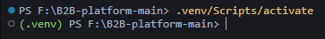
Рисунок 2 – Вход в виртуальное окружение
Для того чтобы скачать необходимые пакеты для работы веб-приложения необходимо написать команду «pip install -r requirements.txt» в соответствии с рисунком 3.
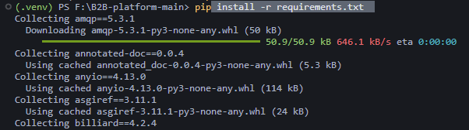
Рисунок 3 – Скачивание библиотек
Для того чтобы создать миграции, необходимо написать команду «python manage.py makemigrations» в соответствии с рисунком 4.
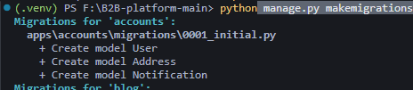
Рисунок 4 – Создание миграций
Для того чтобы загрузить миграции в базу данных необходимо написать команду «python manage.py migrate» в соответствии с рисунком 5.
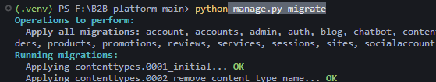
Рисунок 5 – Добавление миграций в базу данных
Для того чтобы добавить существующие записи необходимо написать команду «python manage.py seed_data» в соответствии с рисунком 6.
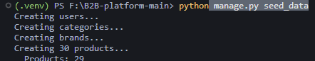
Рисунок 6 – Загрузка записей в базу данных
Для того чтобы запустить веб-приложение необходимо запустить команду «python manage.py runserver» в соответствии с рисунком 7.
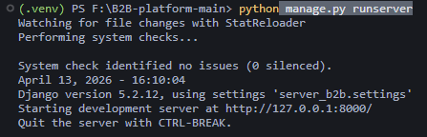
Рисунок 7 – Запуск веб-приложения
В случае успешного выполнения запуска программы откроется окно браузера, в котором отобразится главная страница веб-приложения в соответствии с рисунком 8.
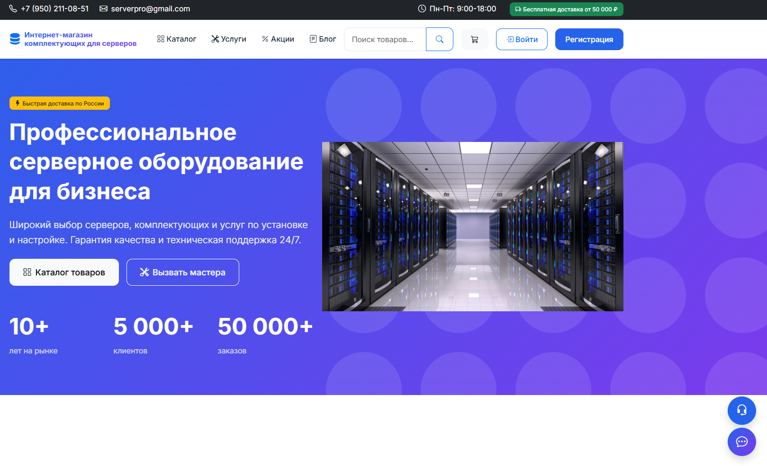
Рисунок 8 – Главная страница веб-приложения

3.2.2 Руководство оператора
Веб-приложение «Интернет-магазин комплектующих для серверов» предназначено для предоставления пользователям информации о доступных товарах, их характеристиках, ценах, а также об услугах по серверному обслуживанию. Кроме того, приложение обеспечивает взаимодействие администратора с системой: управление товарами, категориями, услугами, публикациями в блоге, отзывами, комментариями пользователей и заказами. Веб-приложение также используется для обработки заказов, ведения статистики, контроля остатков на складе и управления каталогом оборудования.
Веб-приложение должно выполнять следующие функции:
Со стороны пользователя:
- навигация по веб-приложению;
- использование чат-бота;
- регистрация аккаунта;
- вход в аккаунт;
- добавление товаров в избранное;
- добавление товаров в корзину;
- удаление товаров из корзины;
- оформление заказа;
- отмена заказа;
- создание заявки для услуг;
- отмена заявки услуги;
- создание отзыва о товаре;
- создание отзыва об оказанной услуге;
- создание комментария под статьей блога;
- поиск товара;
- редактирование личного кабинета.
Со стороны администратора:
- вход в админ-панель;
- просмотр статистики сайта;
- редактирование статуса заказа администратором;
- добавление товара администратором;
- редактирование товаров администратором;
- удаление товаров администратором;
- редактирование заявок администратором;
- добавление статей в блог администратором;
- редактирование статей блога администратором;
- удаление статей блога администратором;
- добавление акций администратором;
- редактирование акций администратором;
- удаление акций администратором;
- удаление отзывов администратором;
- выход из админ-панели.
Для обеспечения корректной работы веб-приложения, необходимо соблюдать следующие минимальные программно-технические требования:
Персональный компьютер:
- шестиядерный процессор с тактовой частотой 3,6 ГГц;
- объем оперативной памяти – 16 ГБ;
- объем жесткого диска – 500 ГБ;
- видеокарта с поддержкой разрешения 1920x1080.
Периферийные устройства:
- мышь;
- клавиатура.
Программное обеспечение:
- операционная система Microsoft Windows 10;
- интерпретатор Python 3.10;
- интерфейс Visual Studio Code 1.104.2;
- веб-браузер Яндекс браузер 25.8.4.761, Google Chrome 141.0.7390.65.
Для запуска веб-приложения необходимо прописать в адресной строке браузера: http://localhost:8000/.
В случае успешного выполнения запуска программы откроется окно браузера, в котором отобразится главная страница веб-приложения в соответствии с рисунком 9.

Рисунок 9 – Главная страница веб-приложения
Для того чтобы использовать чат-бота необходимо активировать кнопку «Чат», заполнить форму и активировать кнопку «Отправить» в соответствии с рисунком 10.
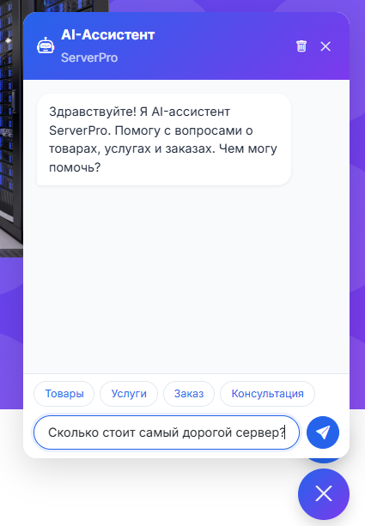
Рисунок 10 – Использование чат-бота
В случае успеха чат-бот выведет ответ в соответствии с рисунком 11.
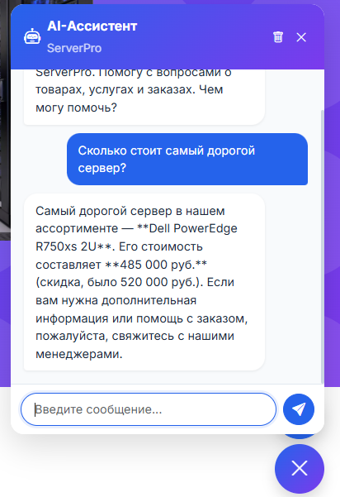
Рисунок 11 – Успешное использование чат-бота
Для того чтобы зарегистрироваться необходимо активировать кнопку «Регистрация», заполнить форму и активировать кнопку «Зарегистрироваться» в соответствии с рисунком 12.
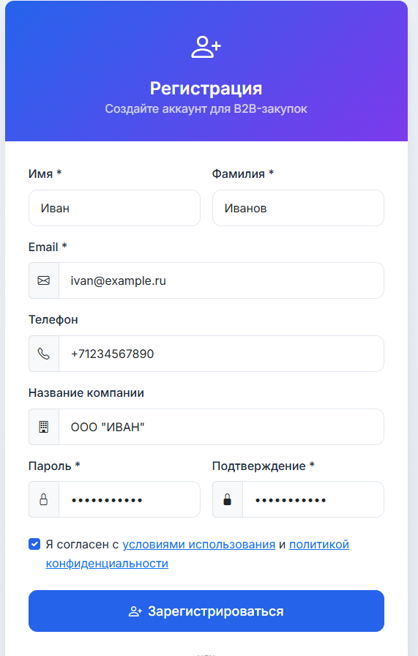
Рисунок 12 – Заполнение формы регистрации
В случае успеха аккаунт будет зарегистрирован, произойдет переход на страницу входа с сообщением в модальном окне в соответствии с рисунком 13.
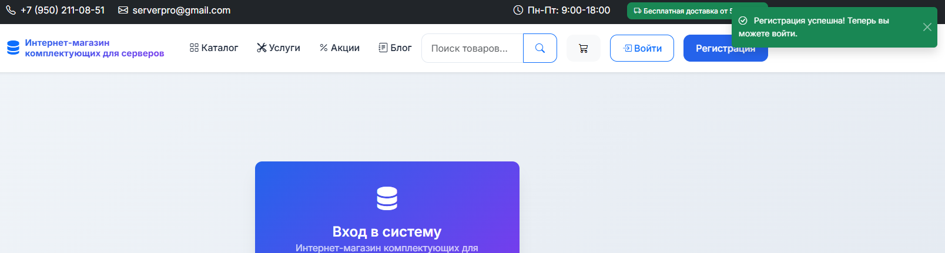
Рисунок 13 – Успешная регистрация
Для того чтобы войти в аккаунт необходимо активировать кнопку «Войти», заполнить форму и активировать кнопку «Войти» в соответствии с рисунком 14.
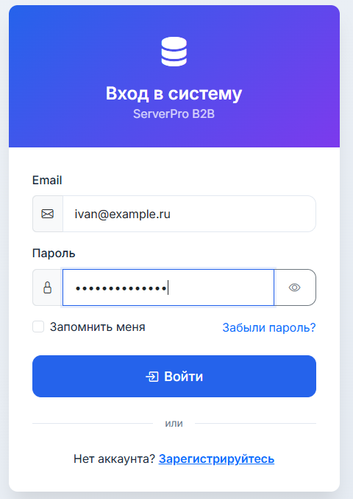
Рисунок 14 – Форма входа в аккаунт
В случае успеха произойдет переход на главную страницу с авторизированным аккаунтом и сообщением в модальном окне в соответствии с рисунком 15.
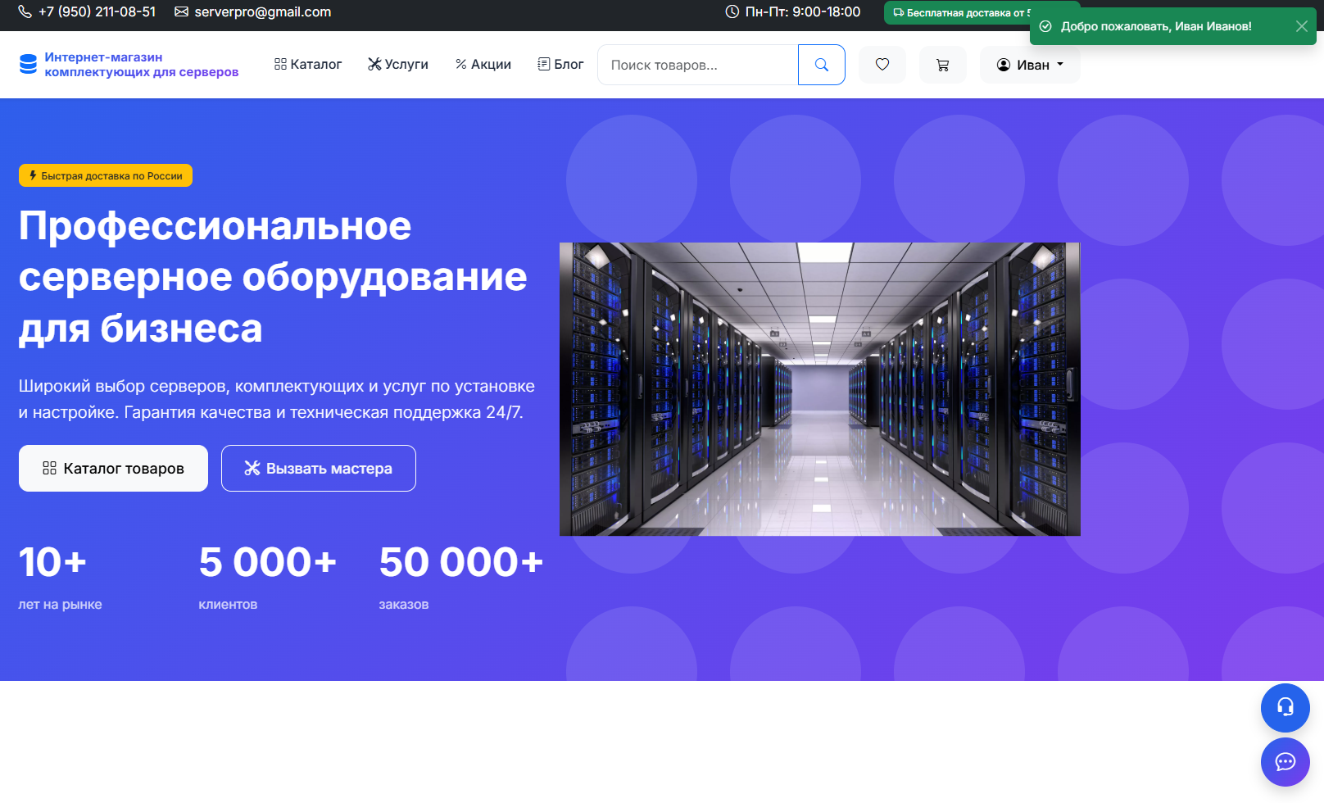
Рисунок 15 – Успешная авторизация
Для того чтобы добавить товар в «Избранное» необходимо перейти в каталог товаров, перейти в подробности товара и активировать кнопку «В избранное» в соответствии с рисунком 16.
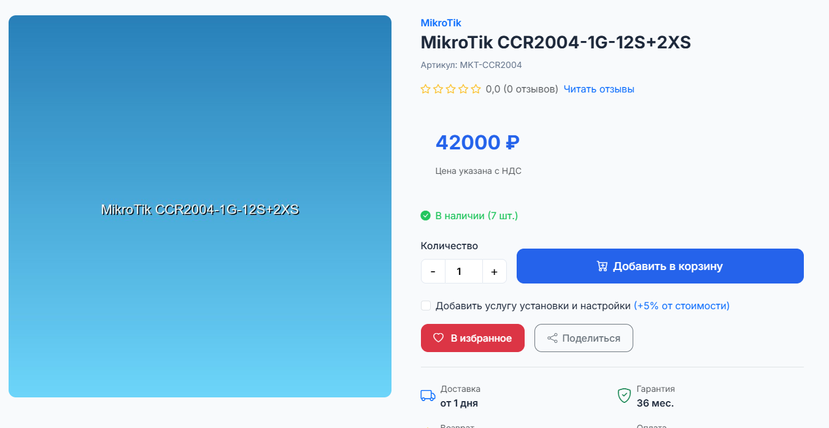
Рисунок 16 – Активация кнопки «В избранное»
В случае успеха товар будет добавлен в «Избранное», это можно проверить если перейти на страницу «Избранное» в соответствии с рисунком 17.
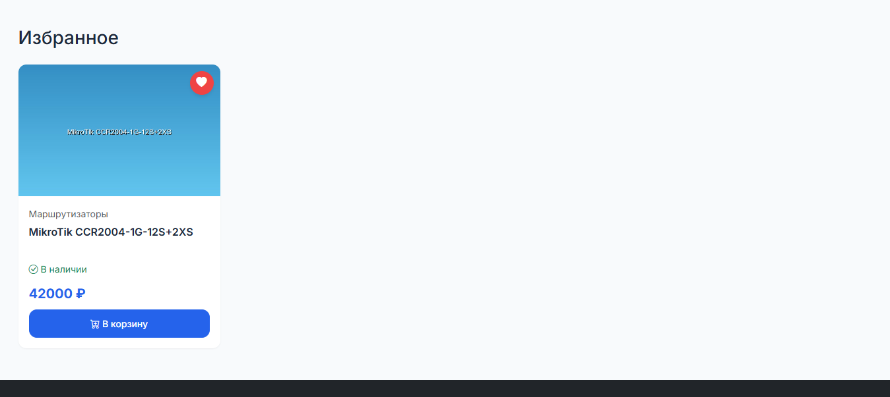
Рисунок 17 – Успешное добавление товара в «Избранное»
Для того чтобы добавить товар в корзину необходимо перейти в подробности товара, выбрать количество и активировать кнопку «Добавить в корзину» в соответствии с рисунком 18.
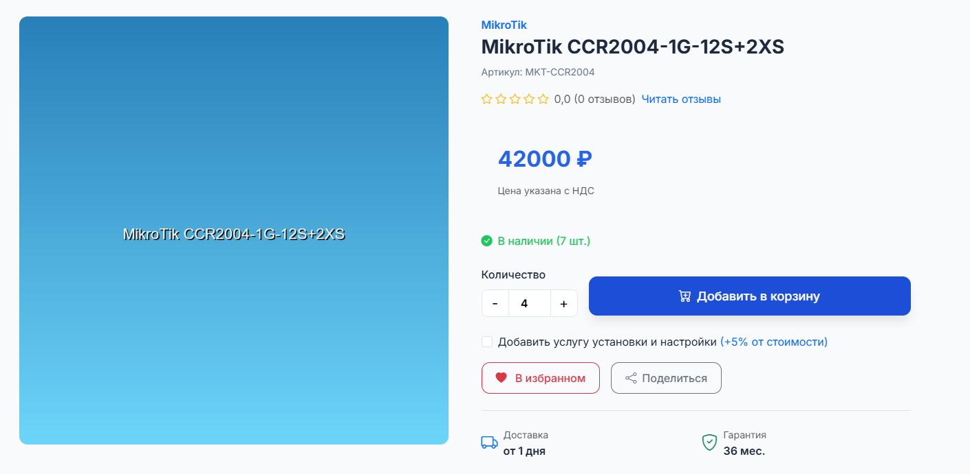
Рисунок 18 – Добавление товара в корзину
В случае успеха товар будет добавлен в корзину с сообщением в модальном окне в соответствии с рисунком 19.
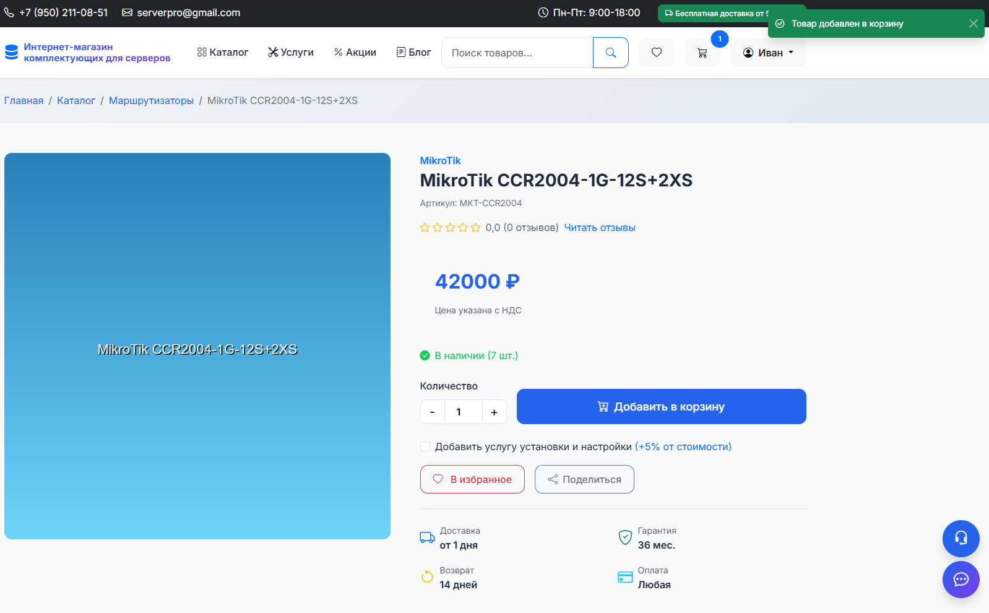
Рисунок 19 – Успешное добавление товара в корзину
Для того чтобы удалить товар из корзины, необходимо перейти на страницу корзины и активировать кнопку «Удалить» напротив товара в соответствии с рисунком 20.
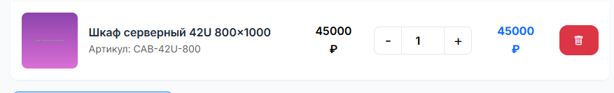
Рисунок 20 – Активация кнопки «Удалить»
В случае успеха товар будет удален из корзины с сообщением в модальном окне в соответствии с рисунком 21.
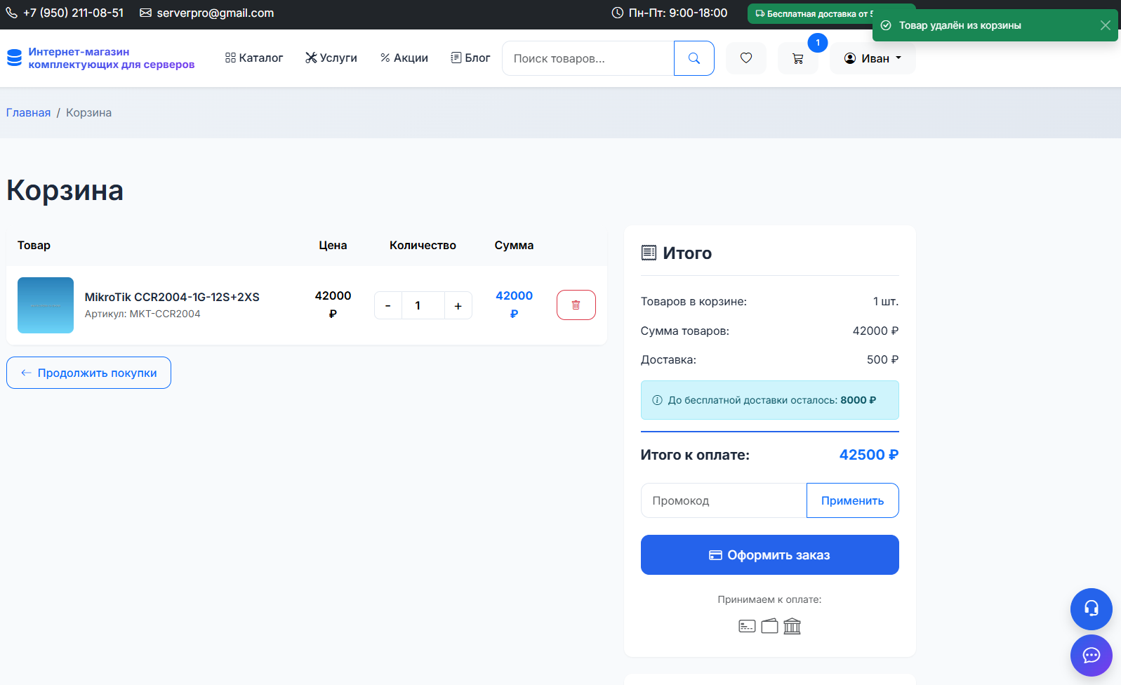
Рисунок 21 – Успешное удаление товара из корзины
Для того чтобы оформить заказ необходимо добавить товар в корзину, перейти на страницу корзины и активировать кнопку «Оформить заказ», затем заполнить форму и активировать кнопку «Подтвердить заказ» в соответствии с рисунком 22.
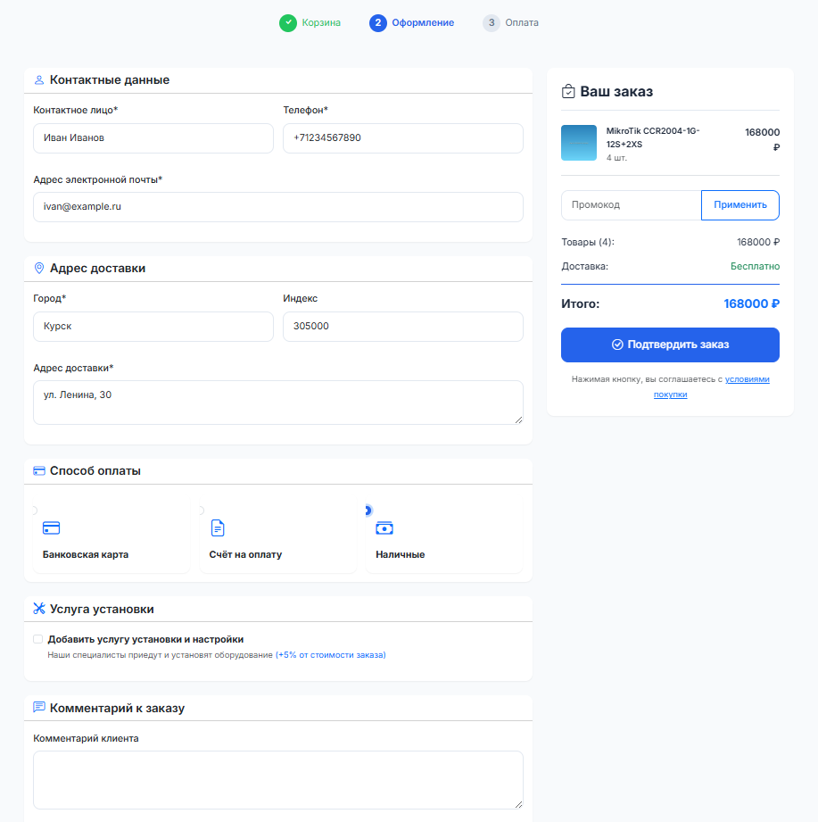
Рисунок 22 – Форма оформления заказа
В случае успеха заказ будет успешно оформлен с сообщением в модальном окне в соответствии с рисунком 23.
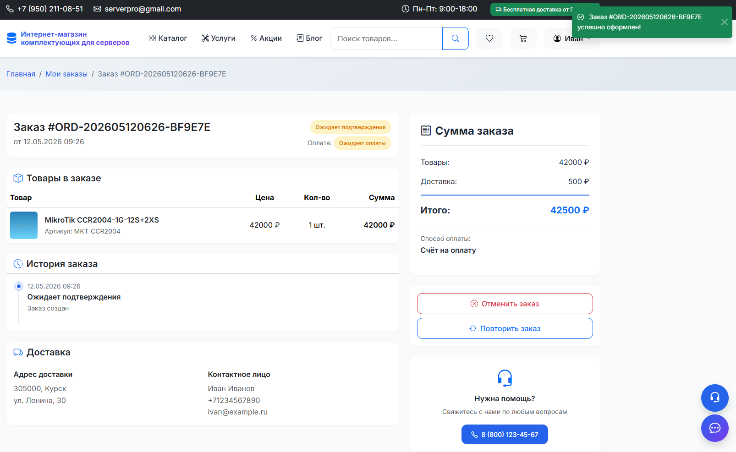
Рисунок 23 – Успешное оформление заказа
Для того чтобы отменить заказ необходимо перейти на страницу заказа и активировать кнопку «Отменить заказ» в соответствии с рисунком 24.
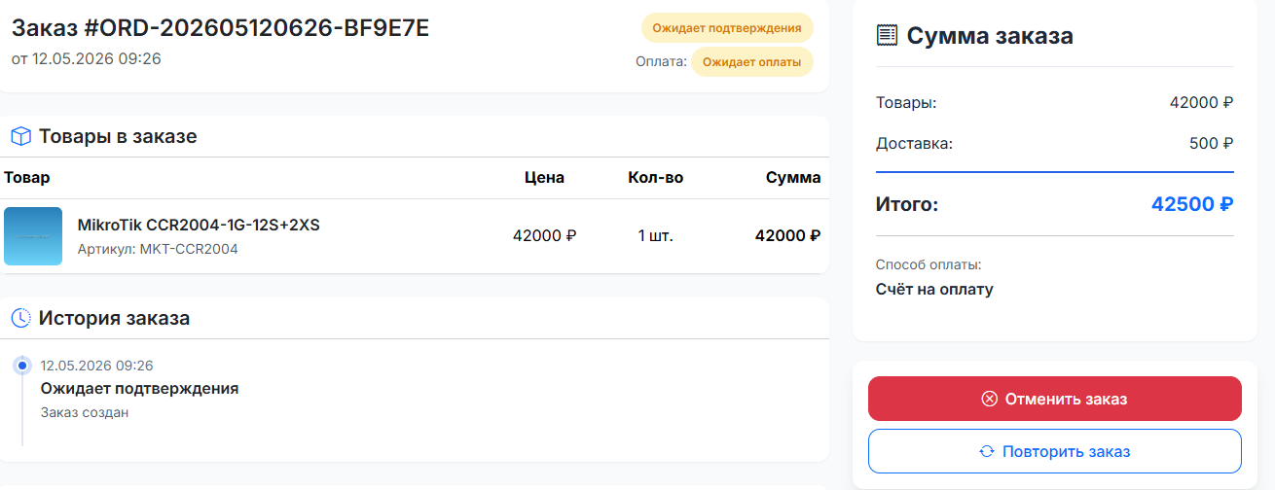
Рисунок 24 – Активация кнопки «Отменить заказ»
В случае успеха статус заказа будет изменен на «Отменён» с сообщением в модальном окне в соответствии с рисунком 25.
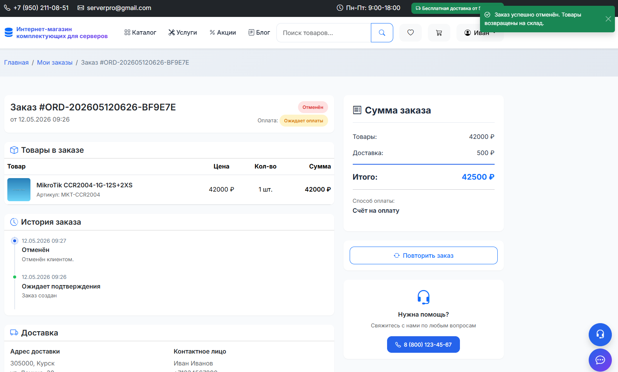
Рисунок 25 – Успешная отмена заказа
Для того чтобы создать заявку на услугу необходимо перейти на страницу услуг, активировать кнопку «Заказать» под услугой, заполнить форму и активировать кнопку «Отправить заявку» в соответствии с рисунком 26.
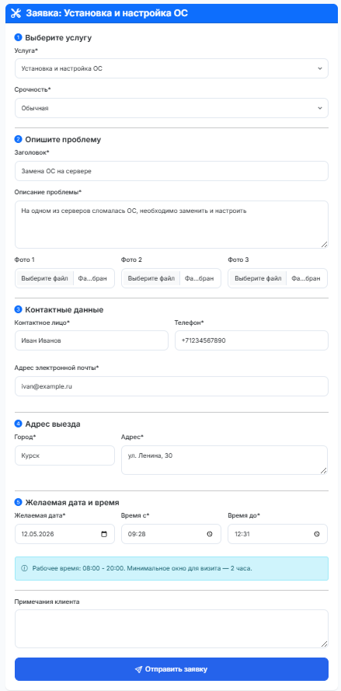
Рисунок 26 – Форма создания заявки на услугу
В случае успеха заявка будет успешно создана с сообщением в модальном окне в соответствии с рисунком 27.
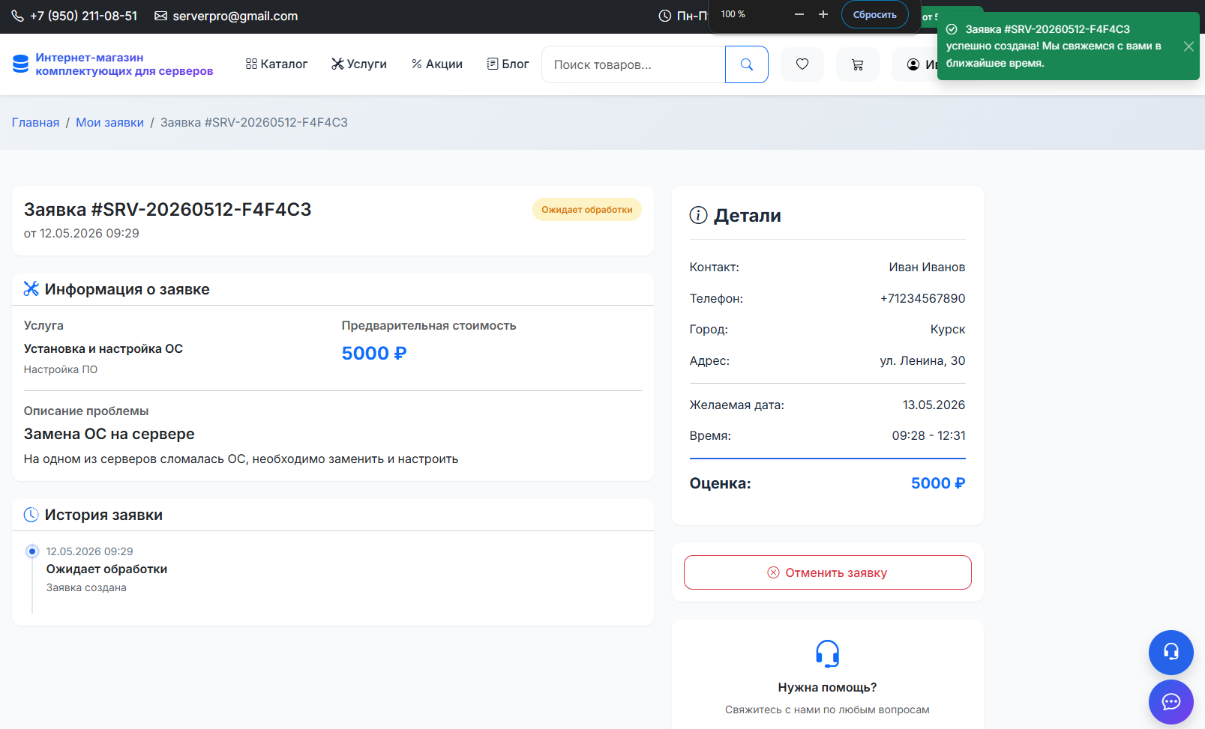
Рисунок 27 – Успешное создание заявки
Для того чтобы отменить заявку на услугу необходимо перейти на страницу заявки и активировать кнопку «Отменить заявку» в соответствии с рисунком 28.
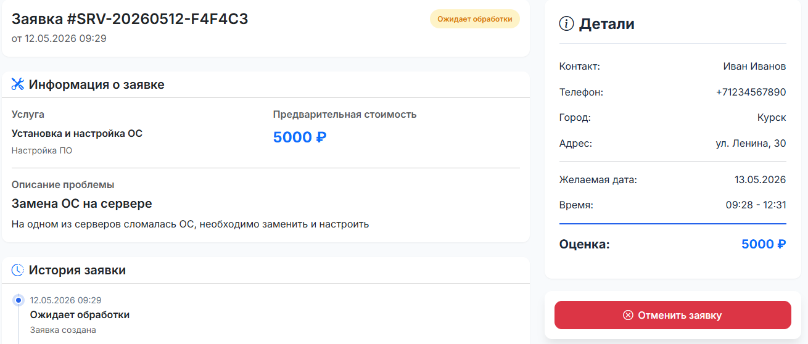
Рисунок 28 – Активация кнопки «Отменить заявку»
В случае успеха статус заявки будет изменен на «Отменена» с сообщением в модальном окне в соответствии с рисунком 29.
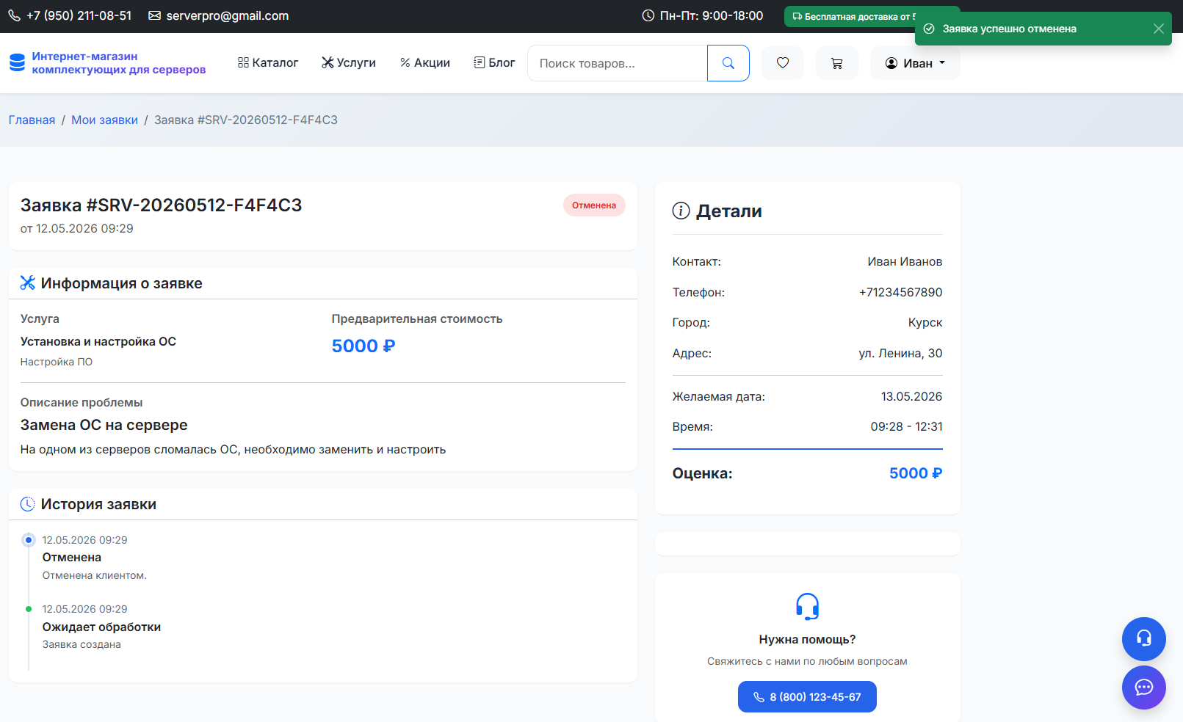
Рисунок 29 – Успешная отмена заявки
Для того чтобы создать отзыв о товаре необходимо перейти на страницу «Отзывы» под подробностями товара, активировать кнопку «Добавить отзыв», заполнить форму и активировать кнопку «Отправить отзыв» в соответствии с рисунком 30.
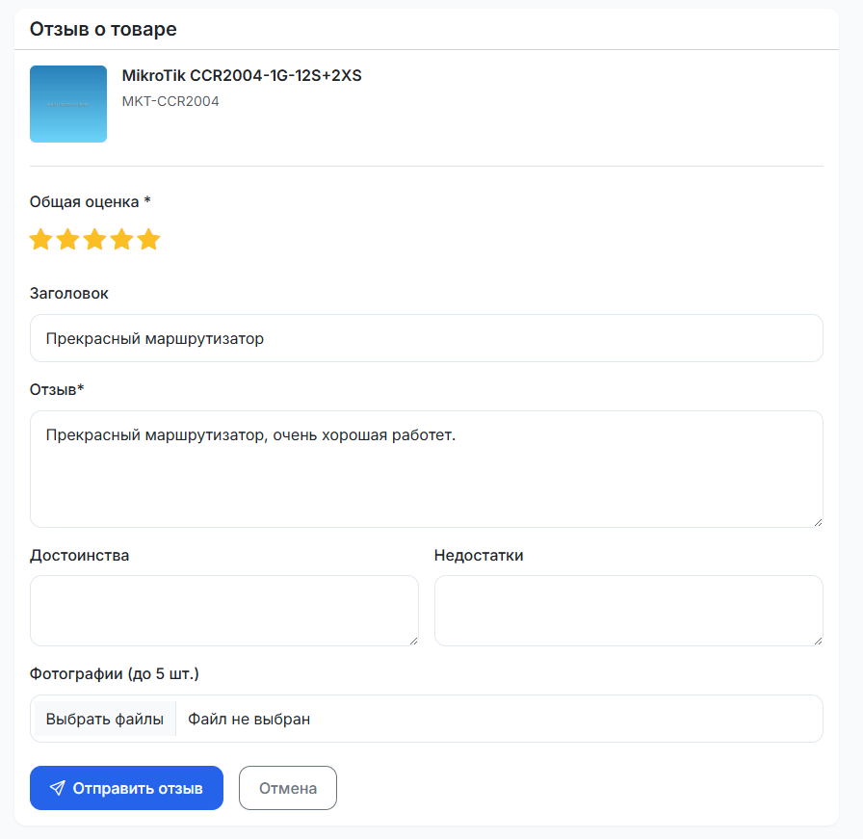
Рисунок 30 – Форма создания отзыва
В случае успеха отзыв будет отправлен на модерацию с сообщением в модальном окне в соответствии с рисунком 31.
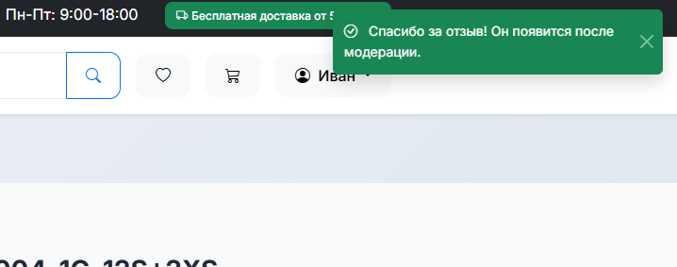
Рисунок 31 – Успешное создание отзыва
Для того чтобы создать отзыв о оказанной услуге необходимо перейти на страницу заявки со статусом «Выполнено», активировать кнопку «Оставить отзыв», заполнить форму и активировать кнопку «Отправить отзыв» в соответствии с рисунком 32.
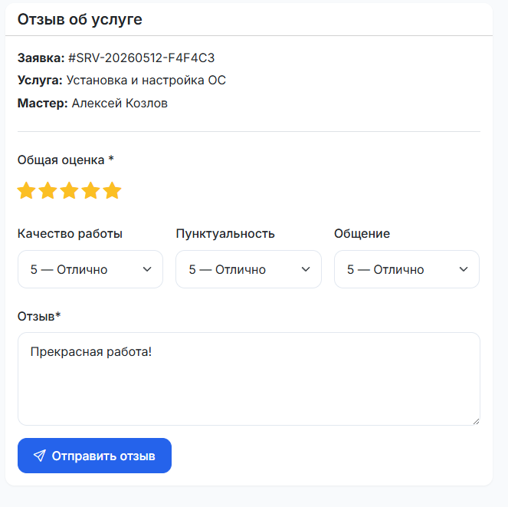
Рисунок 32 – Форма создания отзыва для заявки
В случае успеха отзыв будет создан с сообщением в модальном окне в соответствии с рисунком 33.
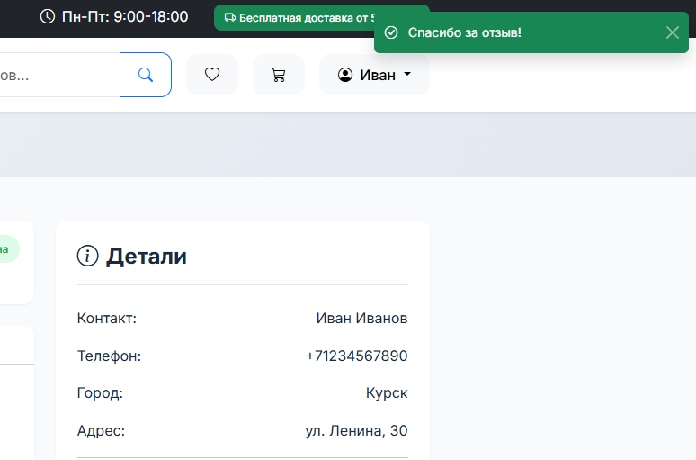
Рисунок 33 – Успешное создание отзыва
Для того чтобы создать комментарий под статьей необходимо перейти на страницу блога, активировать кнопку «Читать далее» под статьей, заполнить форму и активировать кнопку «Отправить» в соответствии с рисунком 34.
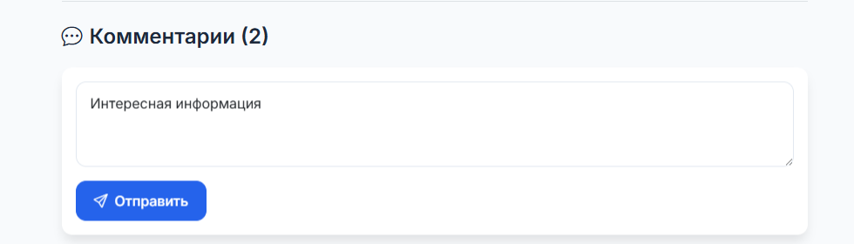
Рисунок 34 – Форма создания комментария
В случае успеха комментарий будет создан с сообщением в модальном окне в соответствии с рисунком 35.
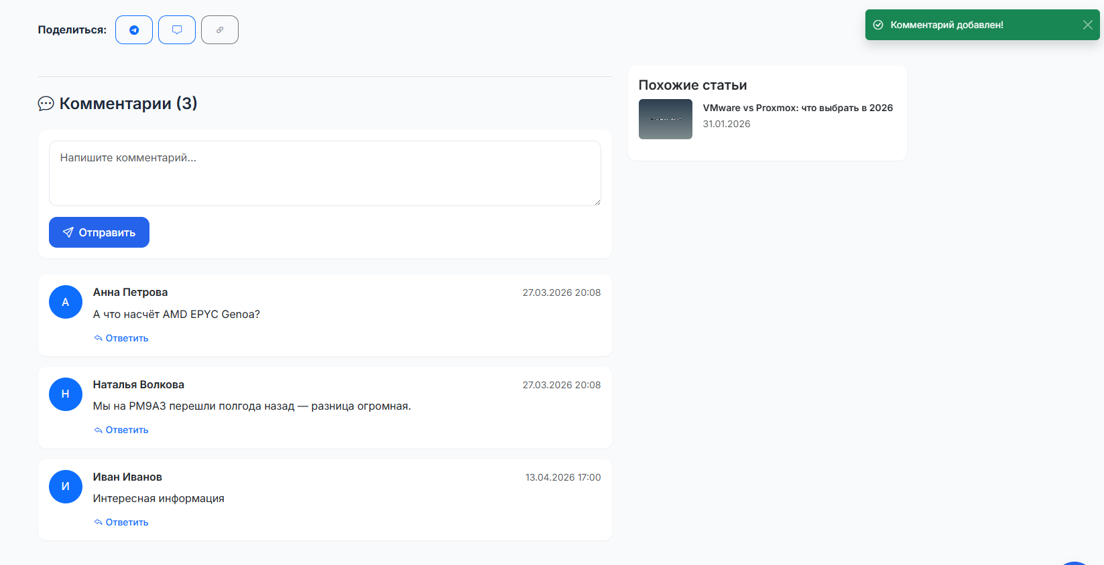
Рисунок 35 – Успешное создание комментария
Для того чтобы найти товар по названию необходимо заполнить форму поиска и активировать кнопку «Найти» в соответствии с рисунком 36.

Рисунок 36 – Форма поиска
В случае успеха произойдет переход на страницу результатов поиска в соответствии с рисунком 37.
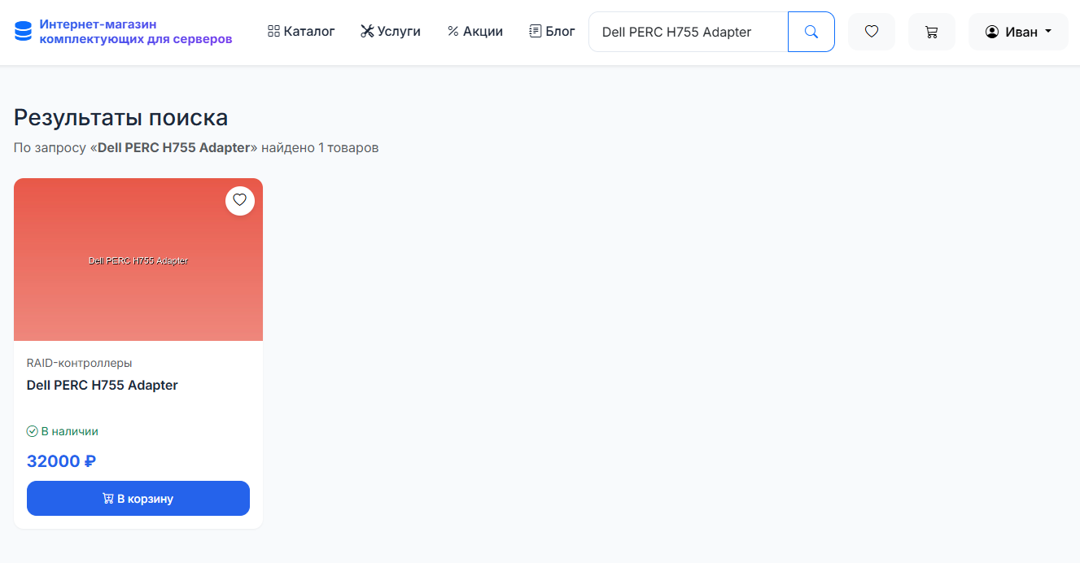
Рисунок 37 – Успешный поиск товара по названию
Для того чтобы отредактировать данные профиля необходимо активировать кнопку «Профиль» в меню пользователя, заполнить форму и активировать кнопку «Сохранить изменения» в соответствии с рисунком 38.
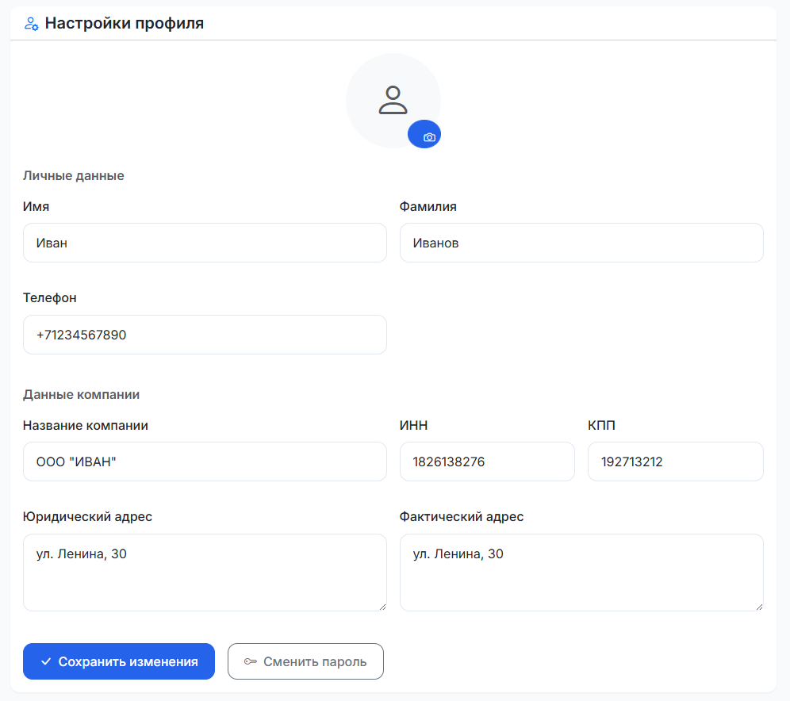
Рисунок 38 – Форма редактирования профиля
В случае успеха данные будут обновлены с сообщением в модальном окне в соответствии с рисунком 39.
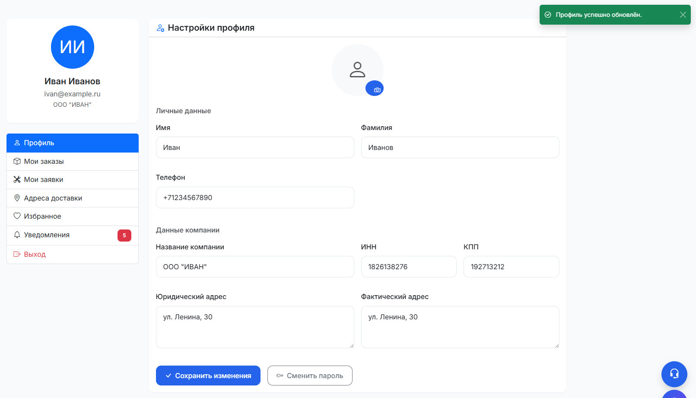
Рисунок 39 – Успешное редактирование профиля
Для того чтобы войти в админ-панель, необходимо авторизоваться в аккаунт администратора по почте: admin@serverpro.ru и паролю: admin123 и активировать кнопку «Админ-панель», после чего произойдет переход на страницу админ-панели в соответствии с рисунком 40.
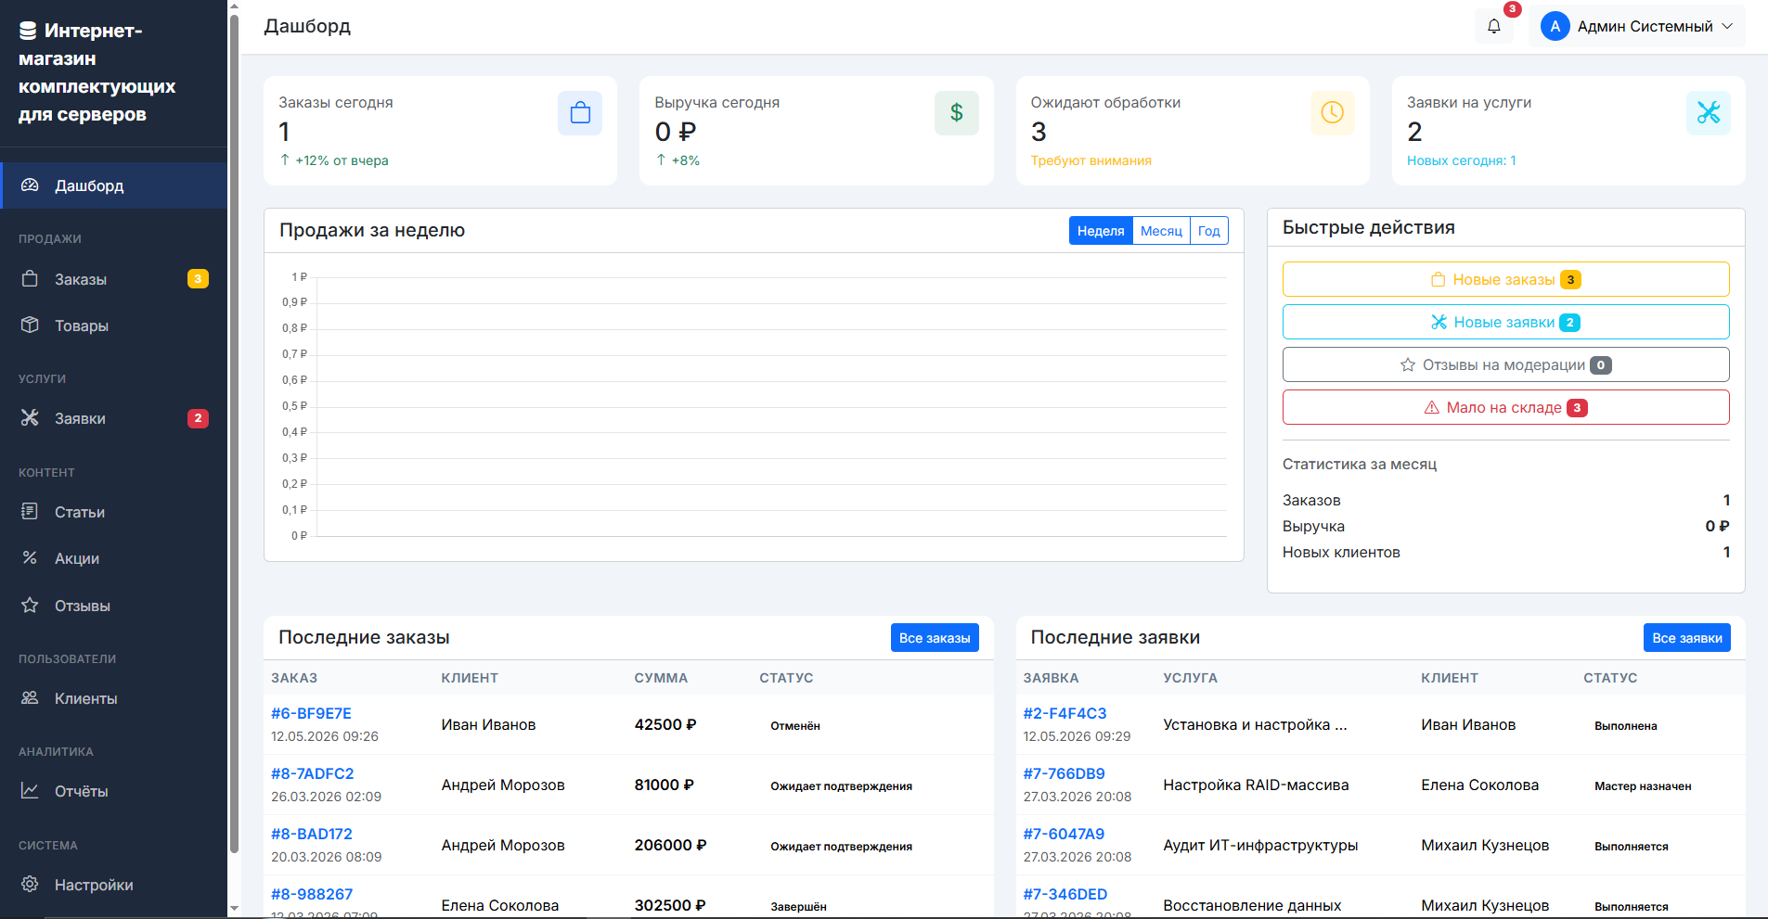
Рисунок 40 – Вход в админ-панель
Для того чтобы просмотреть статистику сайта необходимо в админ-панели активировать раздел «Дашборд» после чего произойдет переход на раздел со статистикой сайта в соответствии с рисунком 41.
Рисунок 41 – Статистики сайта
Для того чтобы отредактировать статус заказа необходимо перейти на раздел «Заказы», активировать кнопку «Подробнее» напротив заказа, заполнить форму и активировать кнопку «Обновить статус» в соответствии с рисунком 42.
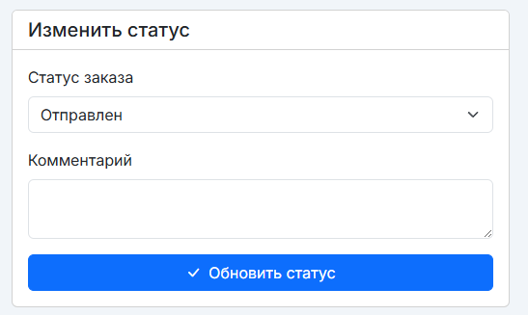
Рисунок 42 – Форма редактирования статуса заказа
В случае успеха статус заказа будет отредактирован с сообщением в модальном окне в соответствии с рисунком 43.
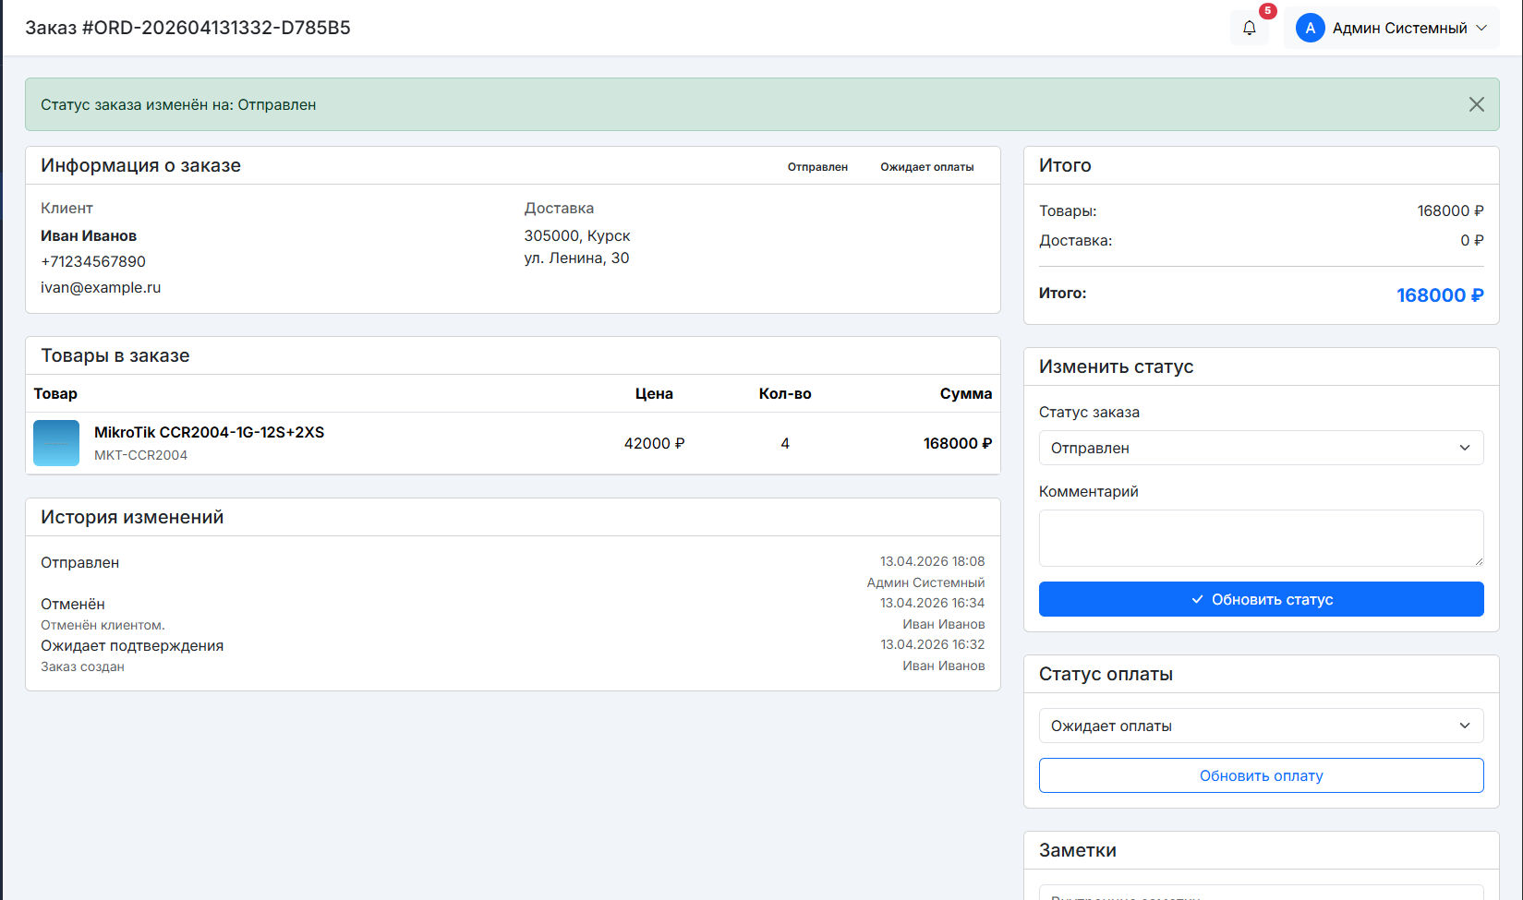
Рисунок 43 – Успешное редактирование статуса заказа
Для того чтобы добавить товар необходимо перейти в раздел «Товары», активировать кнопку «Добавить товар», заполнить форму и активировать кнопку «Создать товар» в соответствии с рисунком 44.
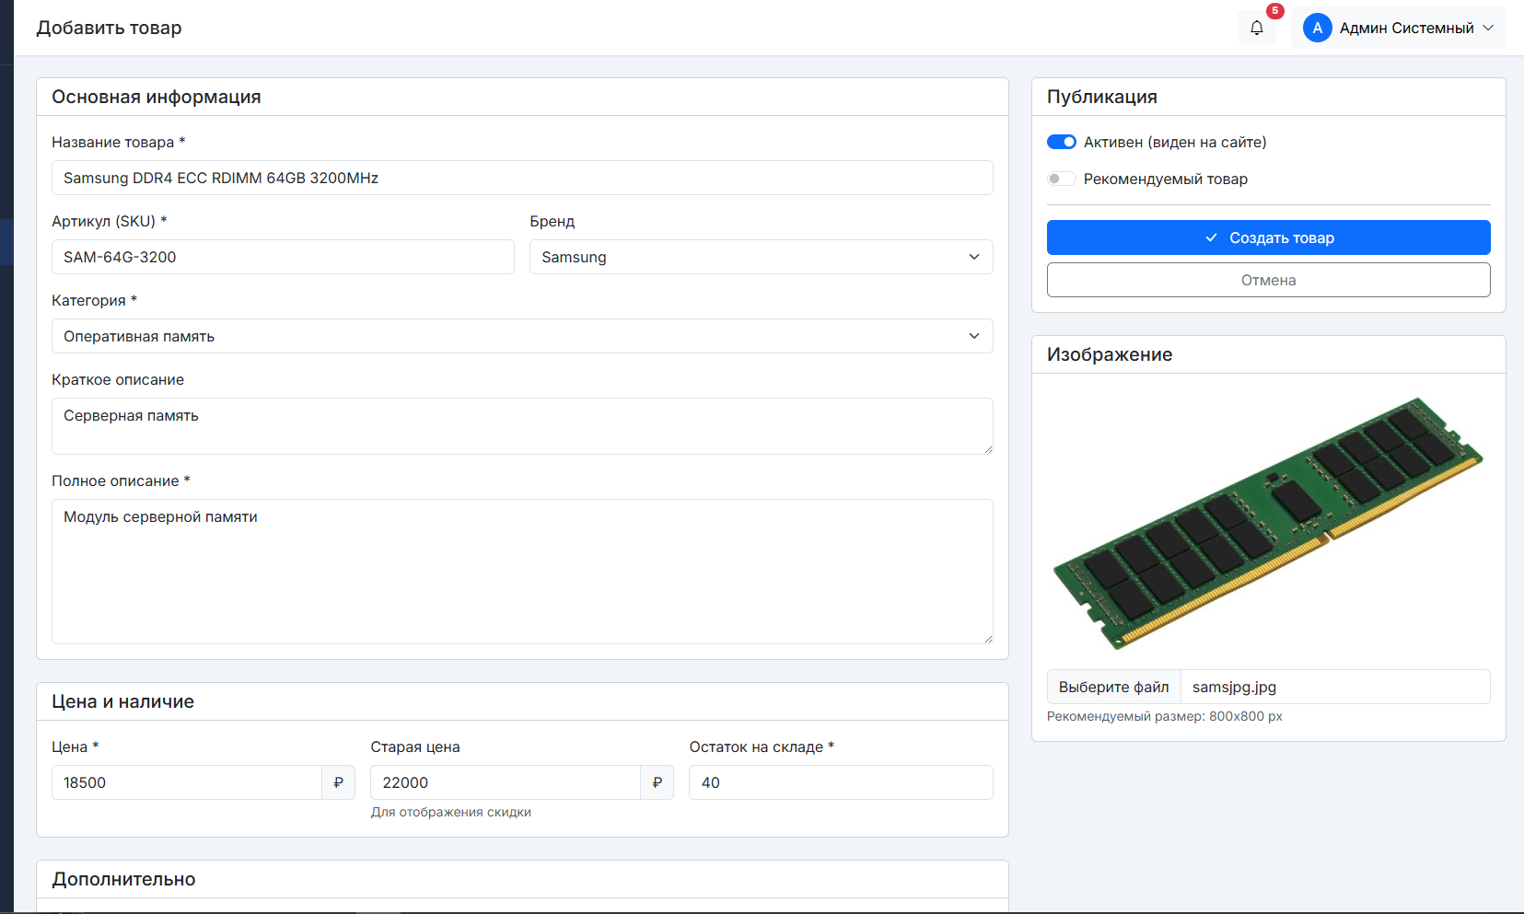
Рисунок 44 – Форма создания товара
В случае успеха товар будет создан с сообщением в модальном окне в соответствии с рисунком 45.
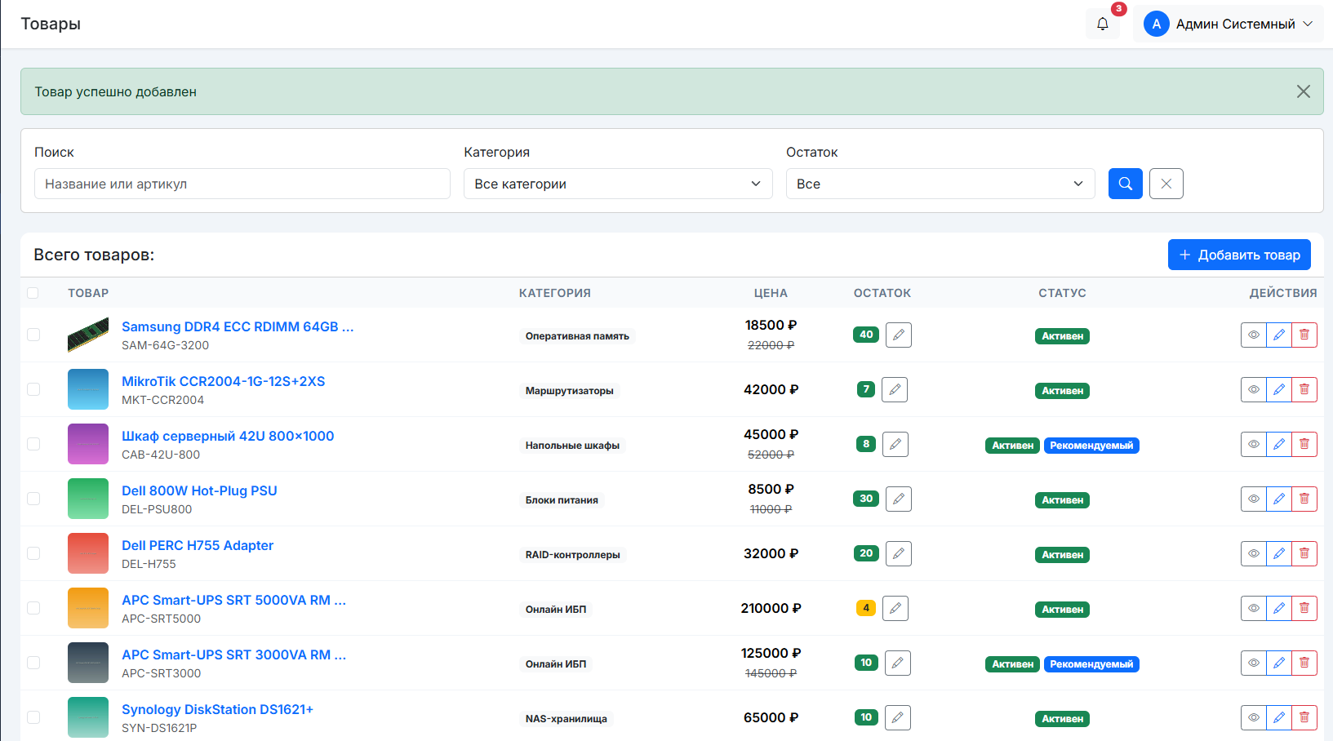
Рисунок 45 – Успешное создание товара
Для того чтобы отредактировать товар необходимо напротив товара активировать кнопку «Редактировать», заполнить форму и активировать кнопку «Сохранить изменения» в соответствии с рисунком 46.
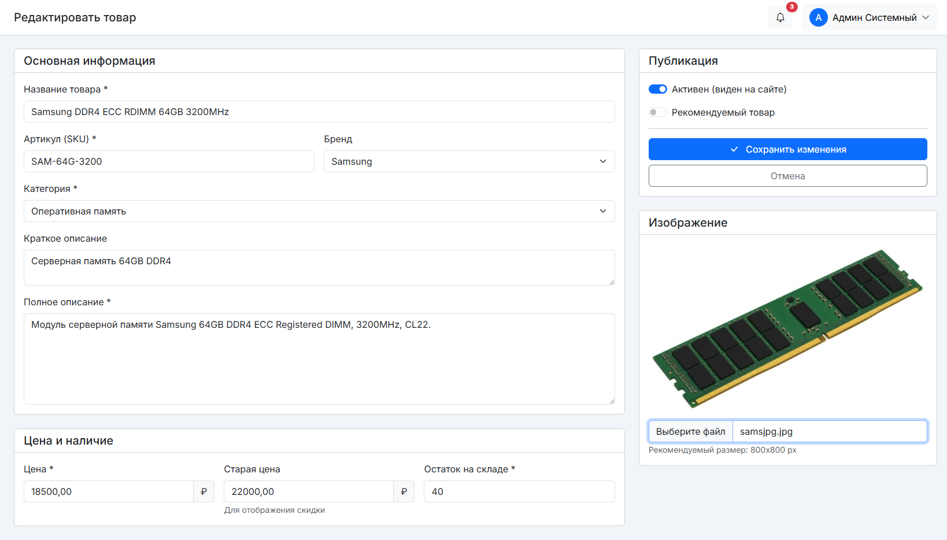
Рисунок 46 – Форма редактирования товара
В случае успеха товар будет обновлен с сообщением в модальном окне в соответствии с рисунком 47.
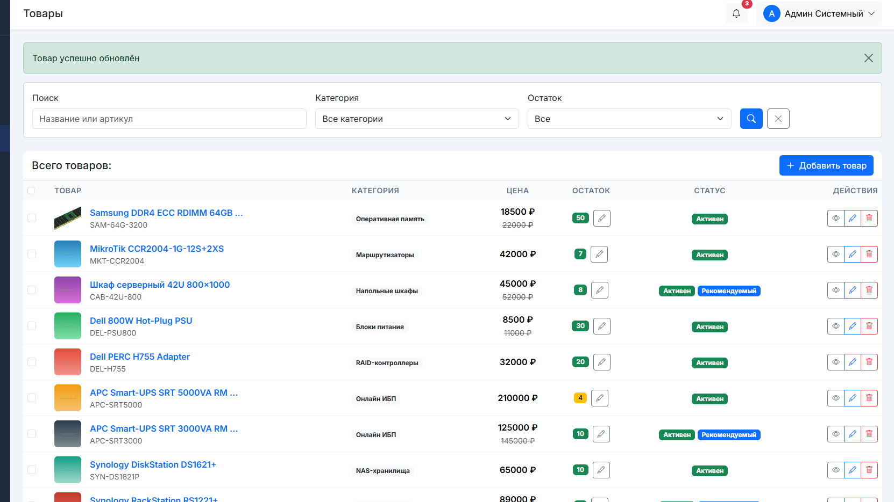
Рисунок 47 – Успешное редактирование товара
Для того чтобы удалить товар необходимо напротив товара активировать кнопку «Удалить» в соответствии с рисунком 48.
Рисунок 48 – Активация кнопки «Удалить»
В случае успеха товар будет удален в соответствии с рисунком 49.
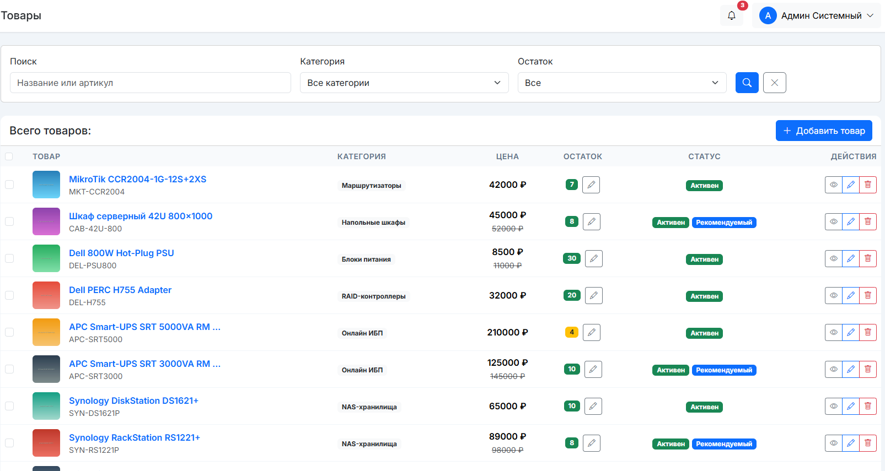
Рисунок 49 – Успешное удаление товара
Для того чтобы отредактировать заявку необходимо перейти в раздел «Заявки», активировать кнопку «Открыть» напротив заявки, заполнить форму и активировать кнопку «Сохранить» в соответствии с рисунком 50.
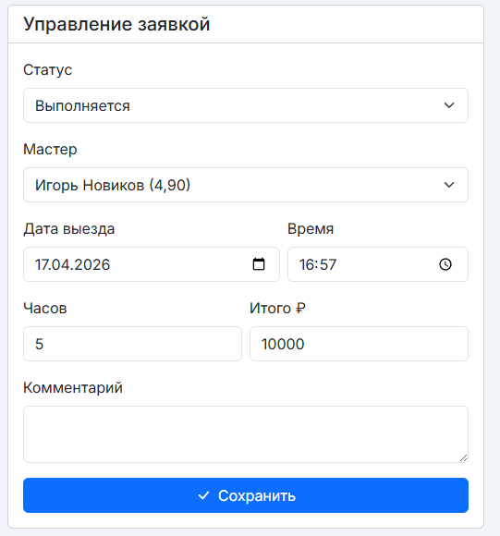
Рисунок 50 – Форма редактирования заявки
В случае успеха заявка будет обновлена с сообщением в модальном окне в соответствии с рисунком 51.
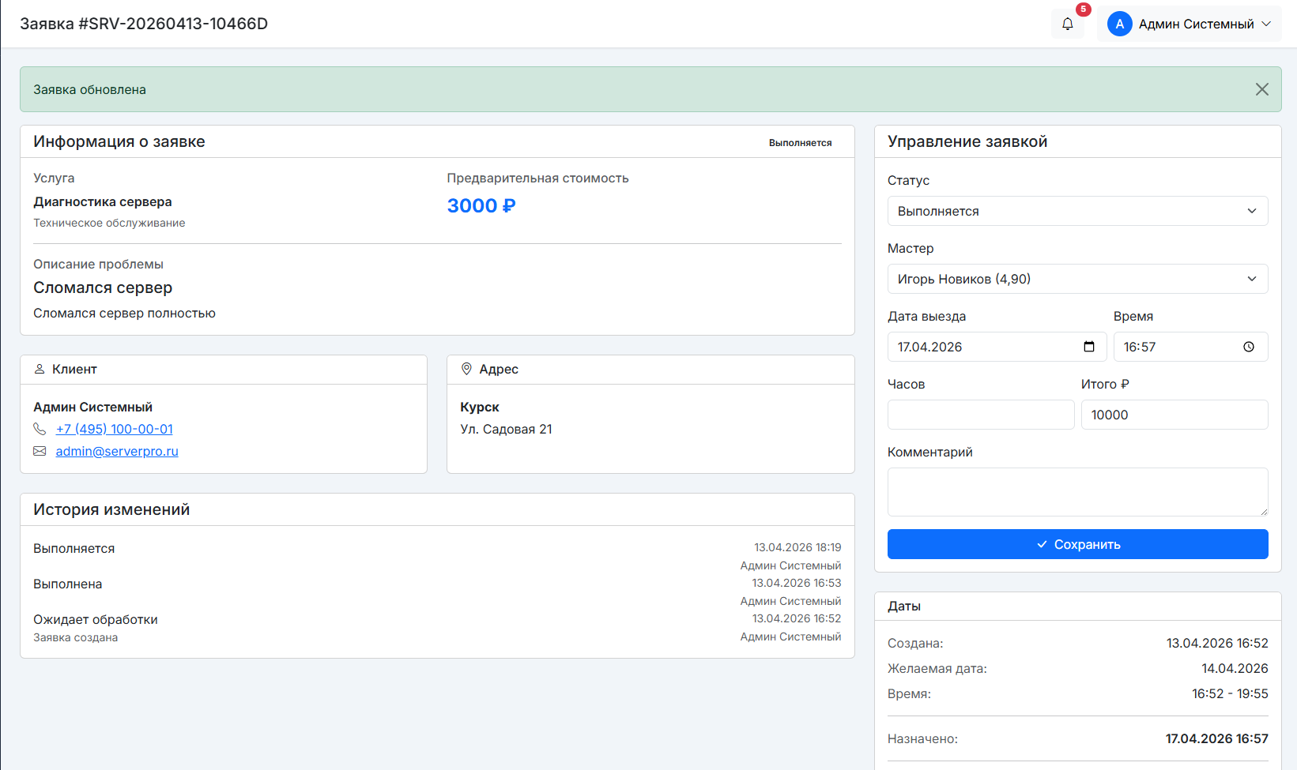
Рисунок 51 – Успешное редактирование заявки
Для того чтобы добавить статью в блог необходимо перейти в раздел «Статьи», активировать кнопку «Новая статья», заполнить форму и активировать кнопку «Опубликовать» в соответствии с рисунком 52.
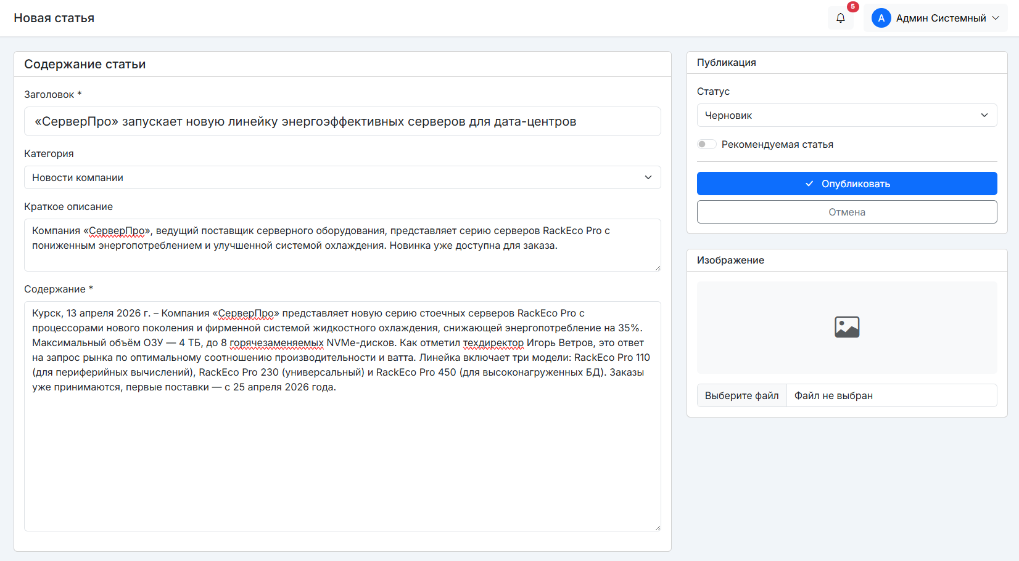
Рисунок 52 – Форма добавления статьи
В случае успеха статья будет создана с сообщением в модальном окне в соответствии с рисунком 53.
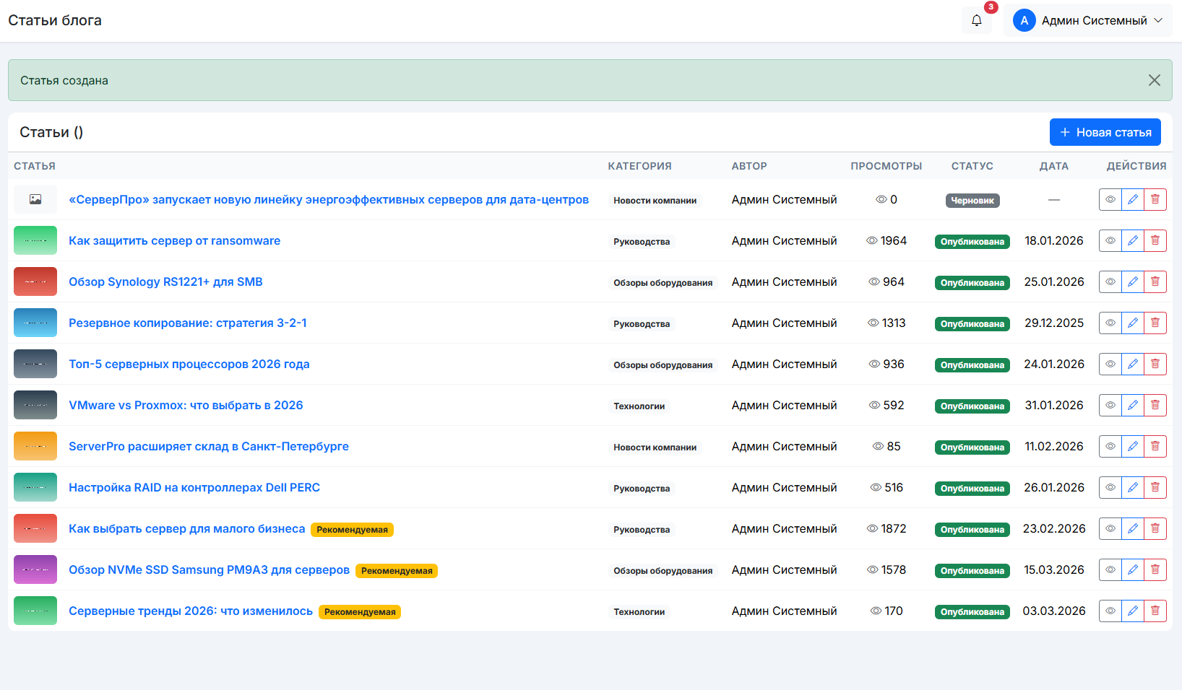
Рисунок 53 – Успешное создание статья блога
Для того чтобы отредактировать статью необходимо напротив статьи активировать кнопку «Редактировать», заполнить форму и активировать кнопку «Сохранить» в соответствии с рисунком 54.
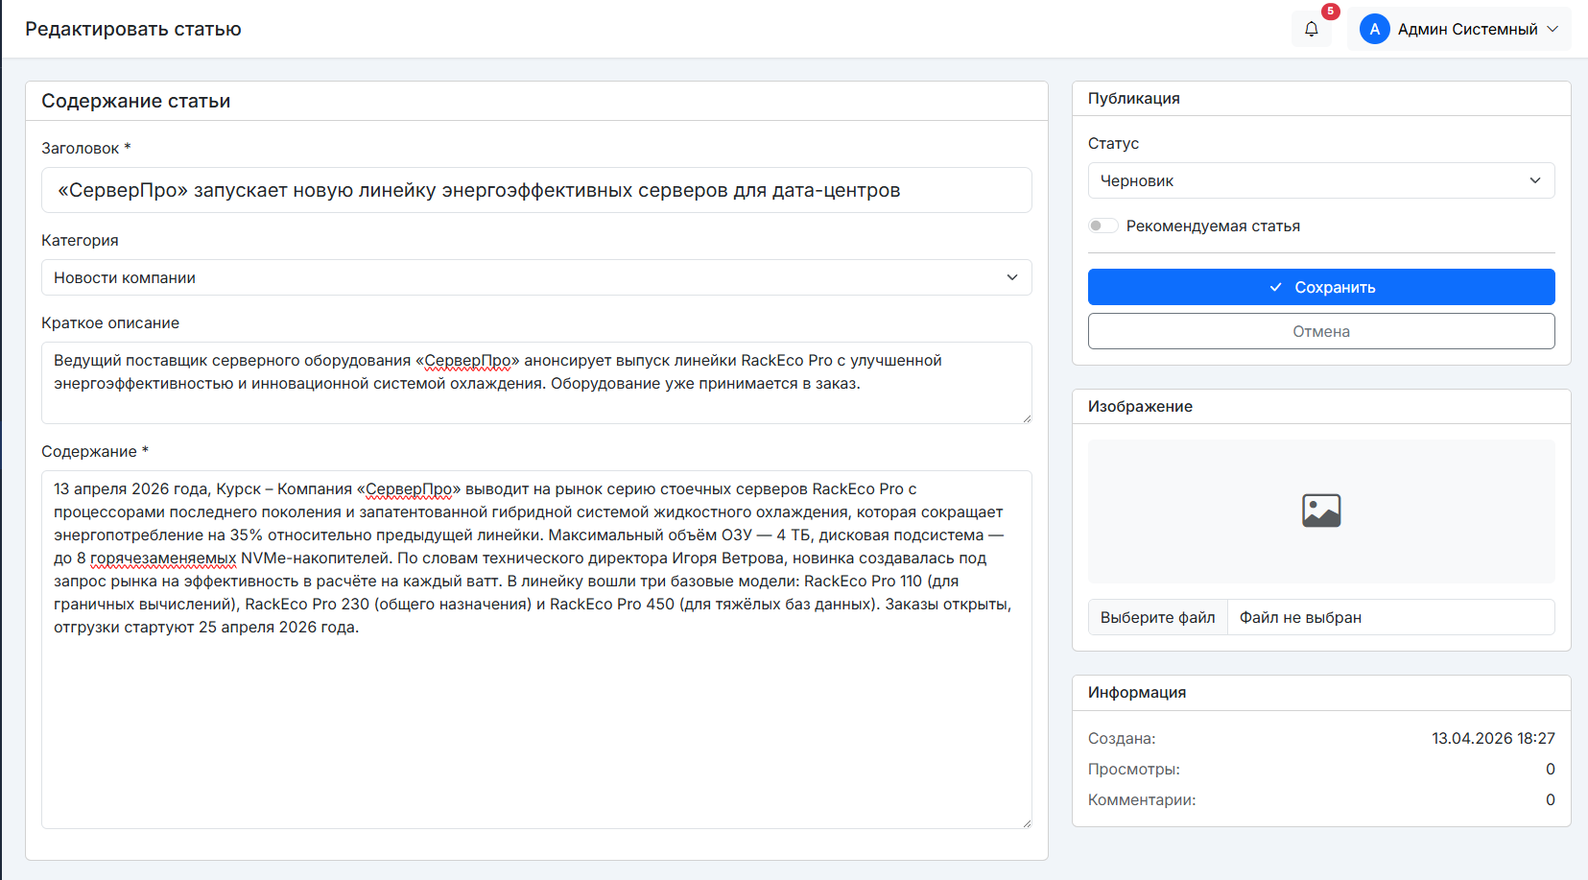
Рисунок 54 – Форма редактирования статьи
В случае успеха статья будет обновлена с сообщением в модальном окне в соответствии с рисунком 55.
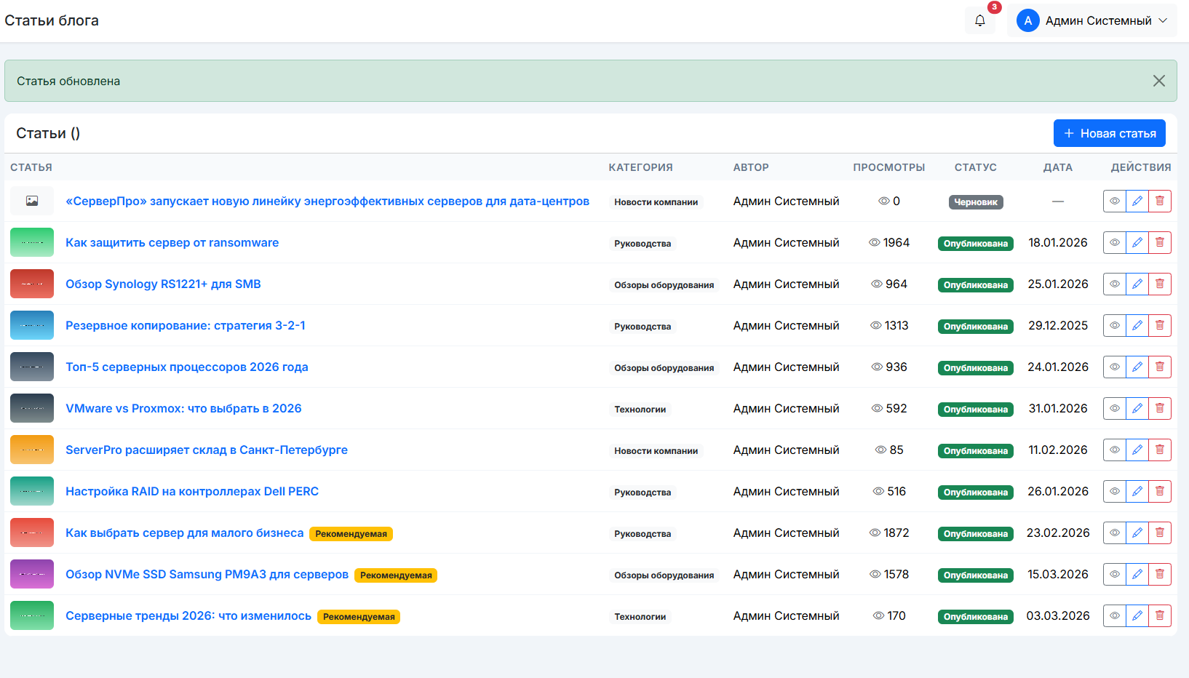
Рисунок 55 – Успешное редактирование статьи
Для того чтобы удалить статью необходимо активировать кнопку «Удалить» напротив статьи в соответствии с рисунком 56.
Рисунок 56 – Активация кнопки «Удалить»
В случае успеха статья будет удалена в соответствии с рисунком 57.
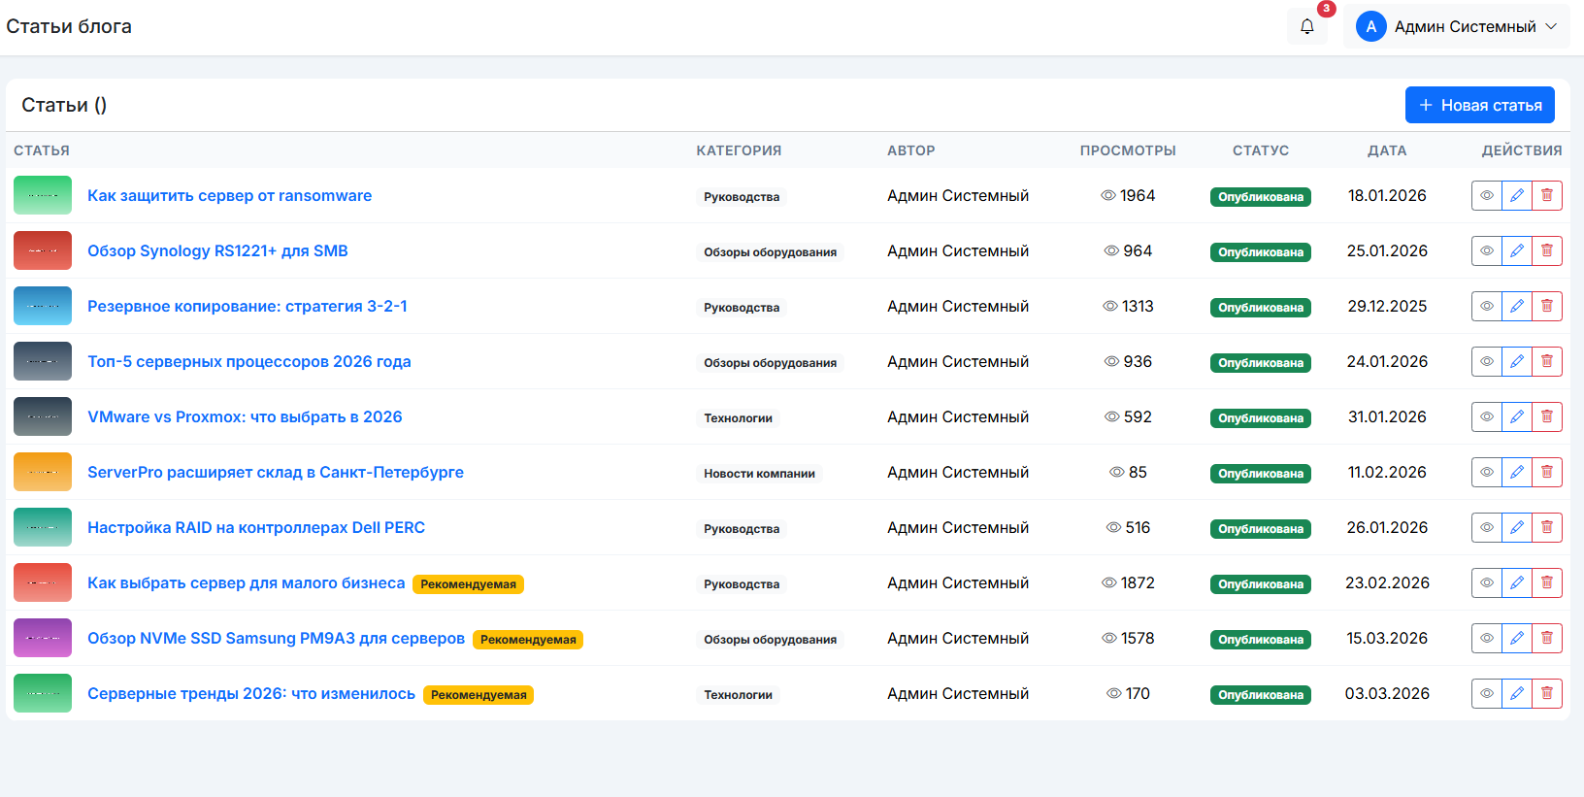
Рисунок 57 – Успешное удаление статьи
Для того чтобы добавить акцию необходимо перейти в раздел «Акции», активировать кнопку «Новая акция», заполнить форму и активировать кнопку «Сохранить» в соответствии с рисунком 58.
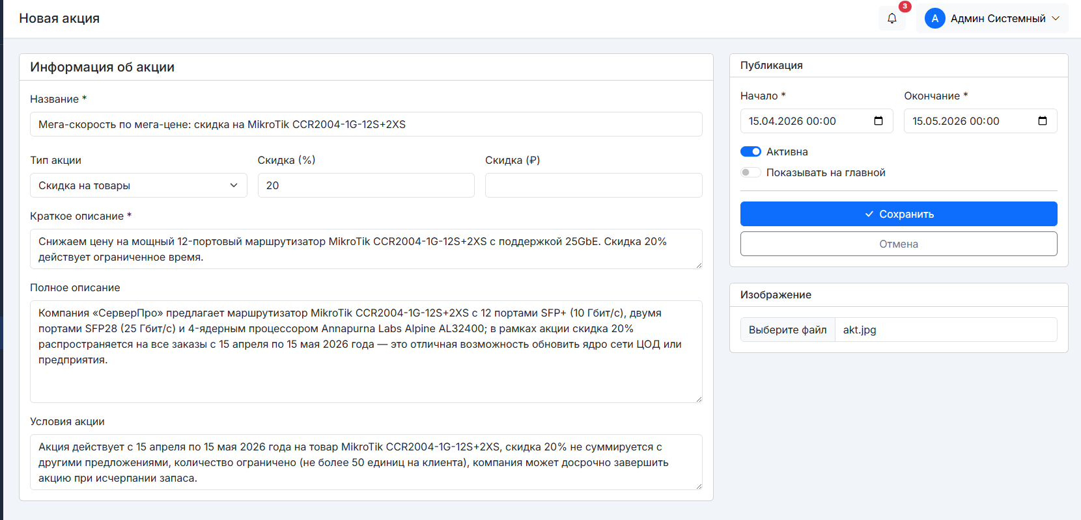
Рисунок 58 – Форма добавления акции
В случае успеха акция будет добавлена в соответствии с рисунком 59.
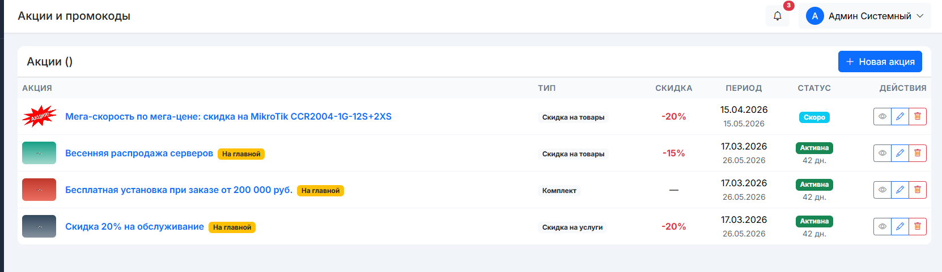
Рисунок 59 – Успешное добавление акции
Для того чтобы отредактировать акцию необходимо напротив акции активировать кнопку «Редактировать», заполнить форму и активировать кнопку «Сохарнить» в соответствии с рисунком 60.
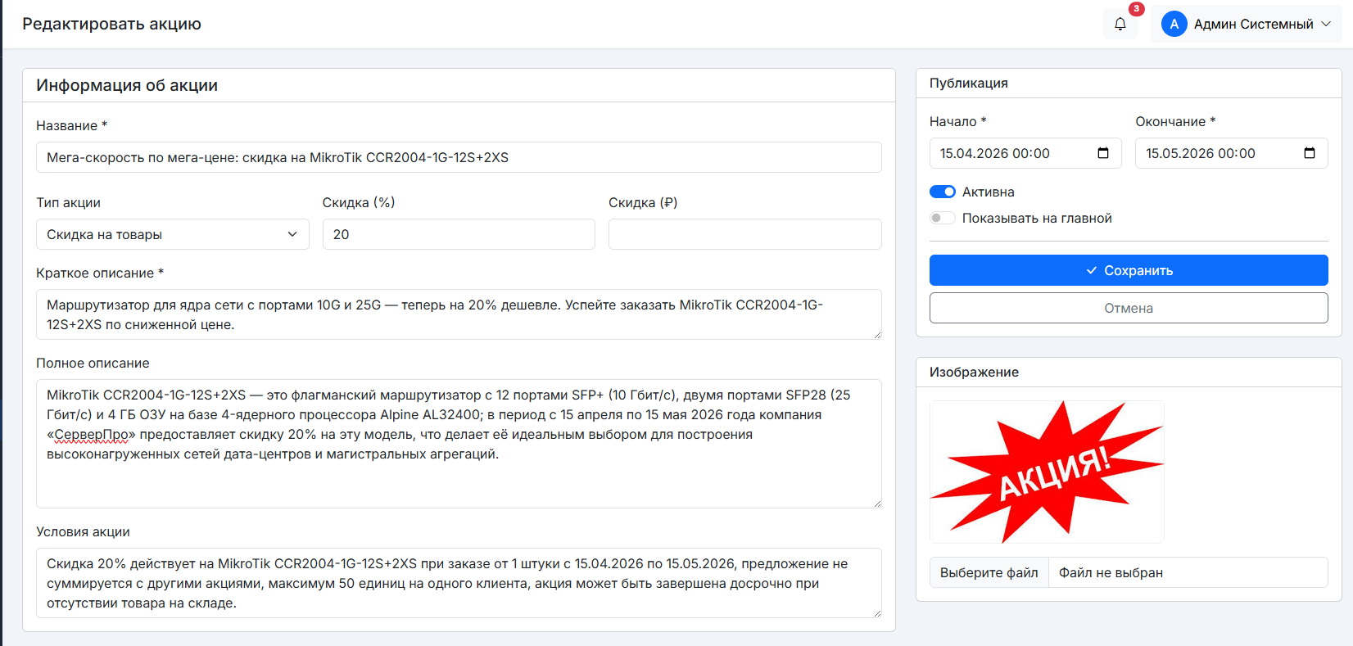
Рисунок 60 – Форма редактирования акции
В случае успеха акция будет обновлена в соответствии с рисунком 61.
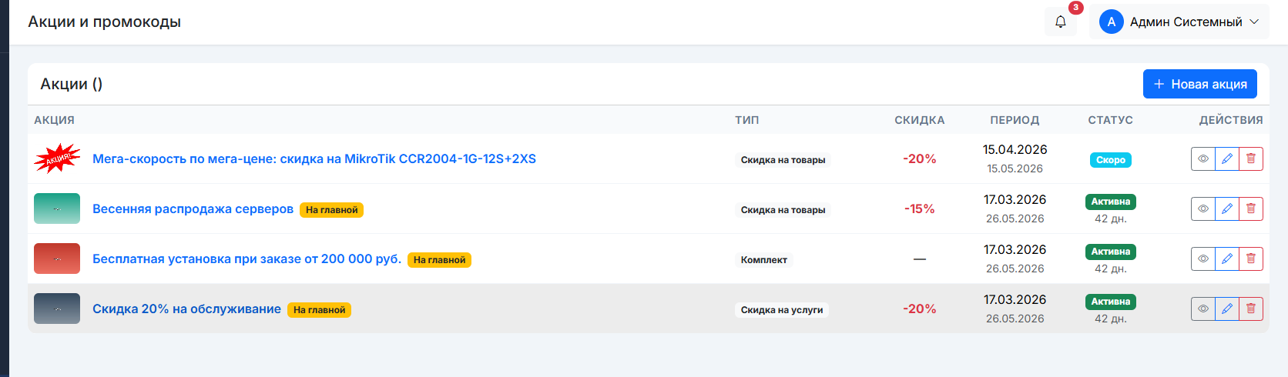
Рисунок 61 – Успешное редактирование акции
Для того чтобы удалить акцию необходимо активировать кнопку «Удалить» напротив акции в соответствии с рисунком 62.
Рисунок 62 – Активация кнопки «Удалить»
В случае успеха акция будет удалена в соответствии с рисунком 63.
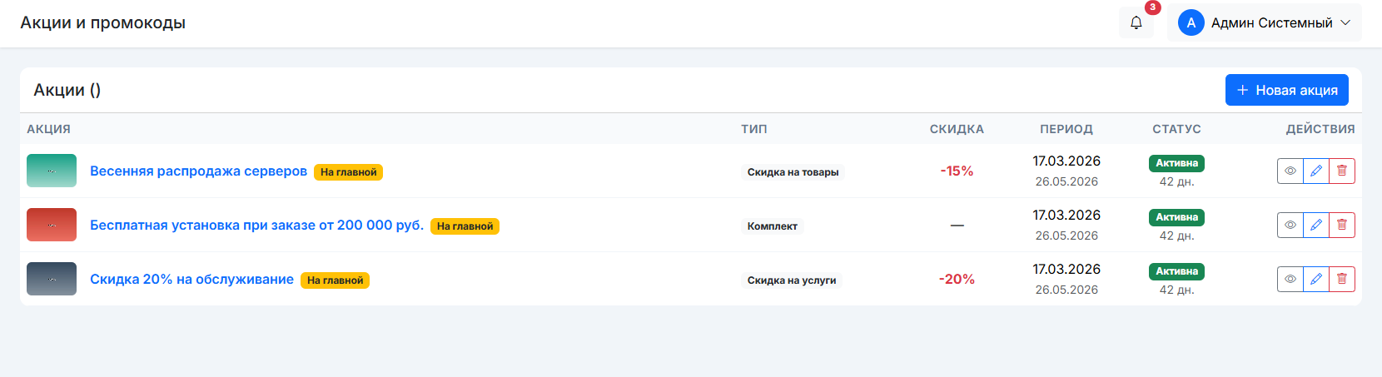
Рисунок 63 – Успешное удаление акции
Для того чтобы удалить отзыв необходимо перейти в раздел «Отзывы» и активировать кнопку «Удалить» в соответствии с рисунком 64.
Рисунок 64 – Активация кнопки «Удалить»
В случае успеха отзыв будет удален в соответствии с рисунком 65.
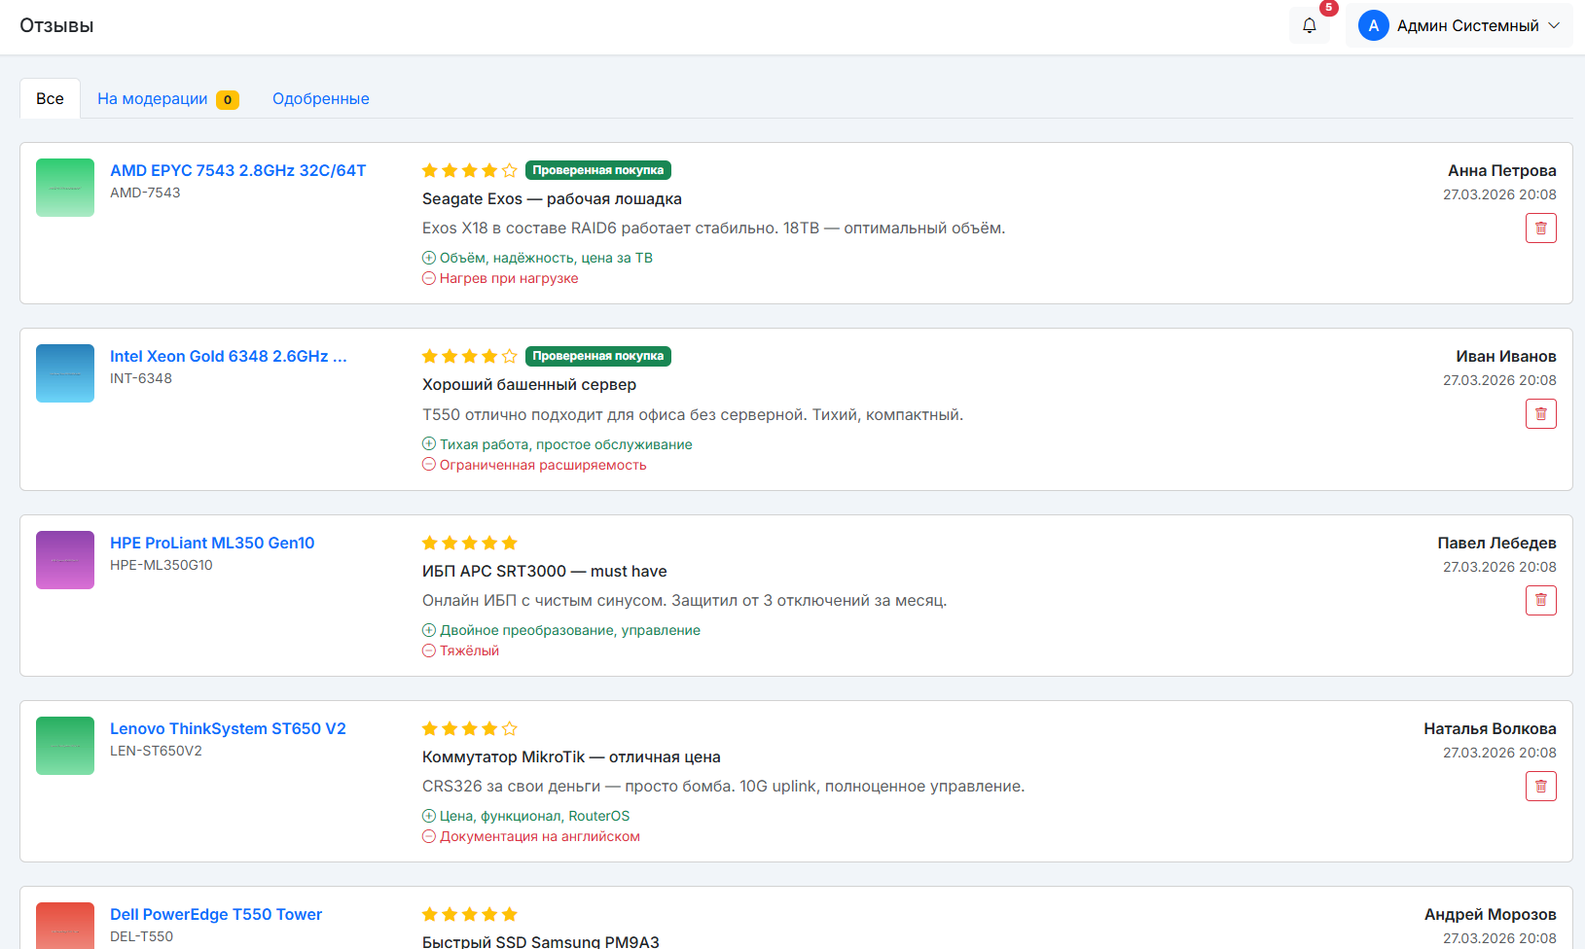
Рисунок 65 – Успешное удаление отзыва
Для того чтобы выйти из админ-панели необходимо активировать кнопку «Перейти на сайт» в соответствии с рисунком 66.
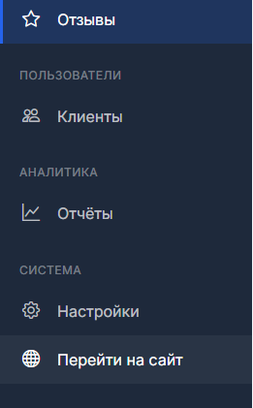
Рисунок 66 – Активация кнопки «Перейти на сайт»
В случае успеха произойдет переход на главную страницу сайта в соответствии с рисунком 67.
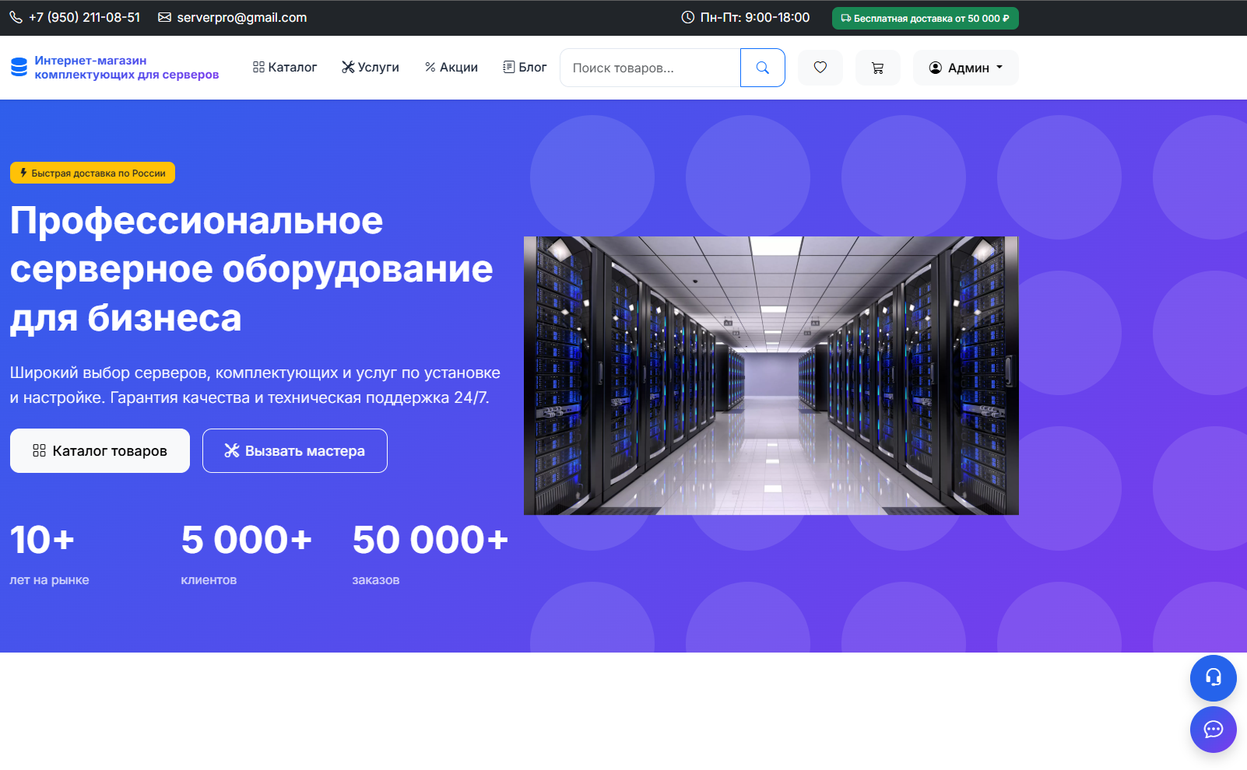
Рисунок 67 – Успешный выход из админ-панели

Заключение
В ходе выполнения дипломного проекта было разработано веб-приложение «Интернет-магазин комплектующих для серверов», которое полностью готово к использованию в реальных условиях эксплуатации.
Программный продукт создан с использованием языка программирования Python, фреймворка Django, а также технологий HTML, CSS и JavaScript для реализации пользовательского интерфейса. В качестве системы управления базами данных использована SQLite, встроенная в Django, что обеспечивает надёжное и удобное хранение данных каталога, пользователей и заказов.
Назначением веб-приложения «Интернет-магазин комплектующих для серверов» является предоставление клиентам актуальных сведений о серверном оборудовании, его технических характеристиках и стоимости, а также организация онлайн-оформления заказов и доступа к услугам серверного сопровождения. В системе реализованы функции регистрации и авторизации, ведения истории заказов, добавления товаров в корзину, работы личного кабинета, оставления отзывов и комментариев к статьям блога, а также взаимодействия с администрацией магазина.
В ходе разработки веб-приложения были успешно достигнуты следующие результаты:
- обеспечено удобство работы покупателей с каталогом серверного оборудования, корзиной и личным кабинетом;
- реализована система оформления заказов, автоматически обрабатывающая информацию о клиентах и выбранных позициях;
- обеспечено эффективное управление магазином через административную панель Django.
Реализованы следующие функциональные возможности:
- просмотр каталога серверного оборудования, фильтрация и поиск;
- просмотр детальной карточки товара и статей блога с возможностью комментирования;
- добавление товаров в корзину и оформление заказа;
- управление заказами, товарами и контентом блога через административную панель;
- регистрация и авторизация пользователей, работа с личным кабинетом;
- оставление отзывов на товары и комментариев к публикациям блога.
Разработанное веб-приложение может использоваться для организации онлайн-продаж серверного оборудования и сопутствующих услуг. Система обеспечивает современный и удобный способ взаимодействия между покупателем и продавцом, автоматизирует ключевые процессы магазина и способствует повышению качества обслуживания клиентов.

Список литературы
- Абрамова, М. С. Веб-дизайн. Принципы и основы / М. С. Абрамова. — Москва : Эксмо, 2022. — 312 c. — ISBN 978-5-04-123456-7. — Текст : электронный // Электронный ресурс цифровой образовательной среды «PROFобразование» : [сайт]. — URL: https://profspo.ru/books/102472 (дата обращения: 14.03.2026).
- Богданов, А. В. Электронная коммерция / А. В. Богданов. — Санкт-Петербург : Питер, 2022. — 336 c. — ISBN 978-5-4461-1945-9. — Текст : электронный // Электронный ресурс цифровой образовательной среды «PROFобразование» : [сайт]. — URL: https://profspo.ru/books/102474 (дата обращения: 28.03.2026).
- Вайс, Б. Алгоритмы для веб-разработки / Б. Вайс. — Москва : Вильямс, 2022. — 408 c. — ISBN 978-5-8459-2345-6. — Текст : электронный // Электронный ресурс цифровой образовательной среды «PROFобразование» : [сайт]. — URL: https://profspo.ru/books/102477 (дата обращения: 09.04.2026).
- Васильев, А. Я. SQL для начинающих / А. Я. Васильев. — Санкт-Петербург : Наука и Техника, 2023. — 480 c. — ISBN 978-5-94387-945-1. — Текст : электронный // Электронный ресурс цифровой образовательной среды «PROFобразование» : [сайт]. — URL: https://profspo.ru/books/102466 (дата обращения: 10.01.2026).
- Дакетт, Дж. HTML и CSS. Разработка и дизайн веб-сайтов / Дж. Дакетт. — Москва : Эксмо, 2023. — 480 c. — ISBN 978-5-04-160548-3. — Текст : электронный // Электронный ресурс цифровой образовательной среды «PROFобразование» : [сайт]. — URL: https://profspo.ru/books/102457 (дата обращения: 05.12.2025).
- Дакетт, Дж. JavaScript и jQuery. Интерактивная веб-разработка / Дж. Дакетт. — Москва : Эксмо, 2023. — 644 c. — ISBN 978-5-04-160549-0. — Текст : электронный // Электронный ресурс цифровой образовательной среды «PROFобразование» : [сайт]. — URL: https://profspo.ru/books/102460 (дата обращения: 12.12.2025).
- Дронов, В. А. HTML 5, CSS 3 и Web 2.0. Разработка современных Web-сайтов / В. А. Дронов. — Москва : БХВ-Петербург, 2023. — 416 c. — ISBN 978-5-9775-4102-7. — Текст : электронный // Электронный ресурс цифровой образовательной среды «PROFобразование» : [сайт]. — URL: https://profspo.ru/books/102458 (дата обращения: 05.12.2025).
- Карпова, Д. А. Системное проектирование веб-приложений / Д. А. Карпова. — Санкт-Петербург : БХВ-Петербург, 2022. — 344 c. — ISBN 978-5-9775-3987-1. — Текст : электронный // Электронный ресурс цифровой образовательной среды «PROFобразование» : [сайт]. — URL: https://profspo.ru/books/102476 (дата обращения: 02.04.2026).
- Касалими, М. Веб-дизайн. Руководство разработчика / М. Касалими. — Санкт-Петербург : БХВ-Петербург, 2023. — 368 c. — ISBN 978-5-9775-4104-1. — Текст : электронный // Электронный ресурс цифровой образовательной среды «PROFобразование» : [сайт]. — URL: https://profspo.ru/books/102467 (дата обращения: 10.01.2026).
- Кормен, Т. Х. Алгоритмы: построение и анализ / Т. Х. Кормен, Ч. И. Лейзерсон, Р. Л. Ривест, К. Штайн. — 3-е изд. — Москва : Вильямс, 2023. — 1328 c. — ISBN 978-5-8459-2336-4. — Текст : электронный // Электронный ресурс цифровой образовательной среды «PROFобразование» : [сайт]. — URL: https://profspo.ru/books/102479 (дата обращения: 16.04.2026).
- Любанович, С. Простой Python / С. Любанович. — Санкт-Петербург : Питер, 2022. — 480 c. — ISBN 978-5-4461-1831-5. — Текст : электронный // Электронный ресурс цифровой образовательной среды «PROFобразование» : [сайт]. — URL: https://profspo.ru/books/102471 (дата обращения: 14.03.2026).
- Любович, Н. А. Информационная безопасность: защита и нападение / Н. А. Любович. — Санкт-Петербург : БХВ-Петербург, 2023. — 352 c. — ISBN 978-5-9775-4105-8. — Текст : электронный // Электронный ресурс цифровой образовательной среды «PROFобразование» : [сайт]. — URL: https://profspo.ru/books/102469 (дата обращения: 07.03.2026).
- Макфарланд, Д. Новая большая книга CSS / Д. Макфарланд. — Санкт-Петербург : Питер, 2023. — 720 c. — ISBN 978-5-4461-2072-1. — Текст : электронный // Электронный ресурс цифровой образовательной среды «PROFобразование» : [сайт]. — URL: https://profspo.ru/books/102465 (дата обращения: 10.01.2026).
- Мартин, Р. Чистый код: создание, анализ и рефакторинг / Р. Мартин. — Москва : Вильямс, 2023. — 464 c. — ISBN 978-5-8459-2346-3. — Текст : электронный // Электронный ресурс цифровой образовательной среды «PROFобразование» : [сайт]. — URL: https://profspo.ru/books/102481 (дата обращения: 24.04.2026).
- Николлс, Дж. Django 4 в примерах / Дж. Николлс. — Санкт-Петербург : БХВ-Петербург, 2023. — 576 c. — ISBN 978-5-9775-4103-4. — Текст : электронный // Электронный ресурс цифровой образовательной среды «PROFобразование» : [сайт]. — URL: https://profspo.ru/books/102464 (дата обращения: 03.01.2026).
- Орлов, С. А. Технологии разработки программного обеспечения / С. А. Орлов. — Санкт-Петербург : Питер, 2023. — 528 c. — ISBN 978-5-4461-2101-8. — Текст : электронный // Электронный ресурс цифровой образовательной среды «PROFобразование» : [сайт]. — URL: https://profspo.ru/books/102461 (дата обращения: 18.12.2025).
- Петров, К. В. Базы данных для веб-разработчиков / К. В. Петров. — Санкт-Петербург : Питер, 2022. — 416 c. — ISBN 978-5-4461-1832-2. — Текст : электронный // Электронный ресурс цифровой образовательной среды «PROFобразование» : [сайт]. — URL: https://profspo.ru/books/102473 (дата обращения: 14.03.2026).
- Резиг, Дж. Секреты JavaScript ниндзя / Дж. Резиг. — Санкт-Петербург : Питер, 2023. — 416 c. — ISBN 978-5-4461-2073-8. — Текст : электронный // Электронный ресурс цифровой образовательной среды «PROFобразование» : [сайт]. — URL: https://profspo.ru/books/102468 (дата обращения: 20.01.2026).
- Ричардсон, Л. RESTful Web Services / Л. Ричардсон. — Санкт-Петербург : Символ-Плюс, 2022. — 464 c. — ISBN 978-5-93286-229-4. — Текст : электронный // Электронный ресурс цифровой образовательной среды «PROFобразование» : [сайт]. — URL: https://profspo.ru/books/102475 (дата обращения: 02.04.2026).
- Сенченко, П. В. Проектирование информационных систем / П. В. Сенченко. — Москва : КноРус, 2022. — 400 c. — ISBN 978-5-4060-1234-8. — Текст : электронный // Электронный ресурс цифровой образовательной среды «PROFобразование» : [сайт]. — URL: https://profspo.ru/books/102478 (дата обращения: 09.04.2026).
- Стивенс, Р. UNIX. Профессиональное программирование / Р. Стивенс. — Санкт-Петербург : Символ-Плюс, 2023. — 1128 c. — ISBN 978-5-93286-230-0. — Текст : электронный // Электронный ресурс цифровой образовательной среды «PROFобразование» : [сайт]. — URL: https://profspo.ru/books/102480 (дата обращения: 16.04.2026).
- Таненбаум, Э. Современные операционные системы / Э. Таненбаум. — Санкт-Петербург : Питер, 2023. — 1120 c. — ISBN 978-5-4461-2594-8. — Текст : электронный // Электронный ресурс цифровой образовательной среды «PROFобразование» : [сайт]. — URL: https://profspo.ru/books/102462 (дата обращения: 18.12.2025).
- Фаулер, М. Рефакторинг. Улучшение существующего кода / М. Фаулер. — Санкт-Петербург : Символ-Плюс, 2023. — 448 c. — ISBN 978-5-93286-231-7. — Текст : электронный // Электронный ресурс цифровой образовательной среды «PROFобразование» : [сайт]. — URL: https://profspo.ru/books/102463 (дата обращения: 03.01.2026).
- Флэнаган, Д. JavaScript. Подробное руководство / Д. Флэнаган. — Санкт-Петербург : Символ-Плюс, 2022. — 1080 c. — ISBN 978-5-93286-228-7. — Текст : электронный // Электронный ресурс цифровой образовательной среды «PROFобразование» : [сайт]. — URL: https://profspo.ru/books/102470 (дата обращения: 07.03.2026).
- Фримен, Э. Изучаем программирование на JavaScript / Э. Фримен, Э. Робсон. — Санкт-Петербург : Питер, 2023. — 640 c. — ISBN 978-5-4461-2065-3. — Текст : электронный // Электронный ресурс цифровой образовательной среды «PROFобразование» : [сайт]. — URL: https://profspo.ru/books/102459 (дата обращения: 12.12.2025).

Приложение А
USE-Case диаграмма

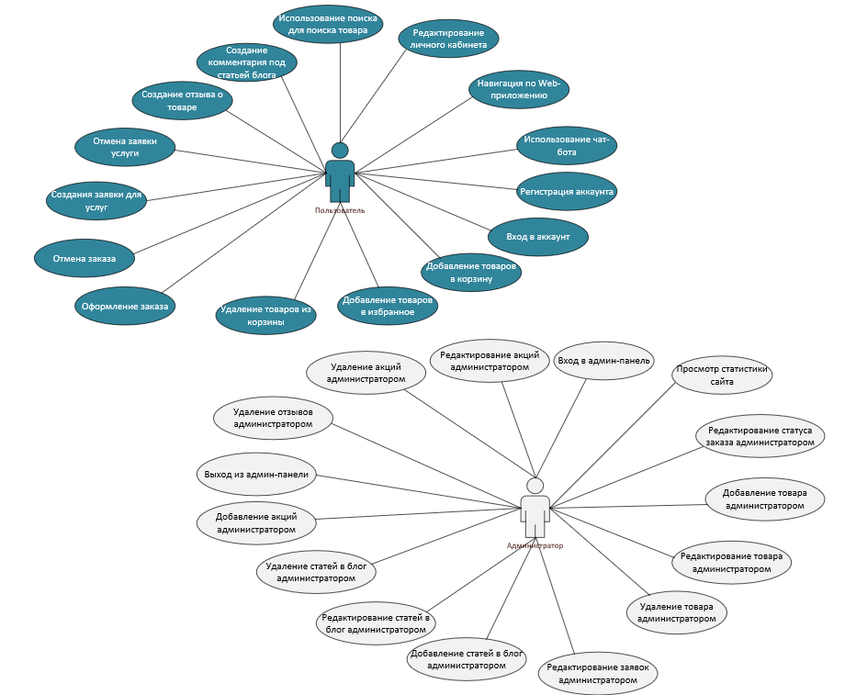

Приложение Б
Интерфейс Visual Studio Code 1.104.2
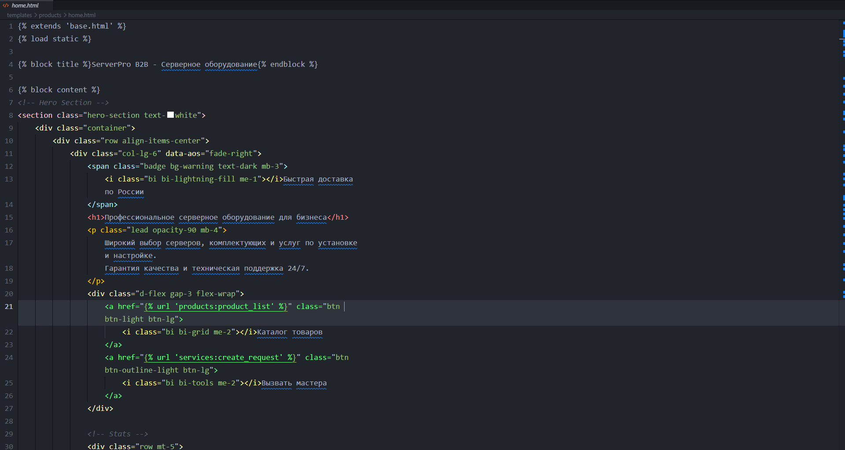

Приложение В
Интерфейс Gimp 3.0.8

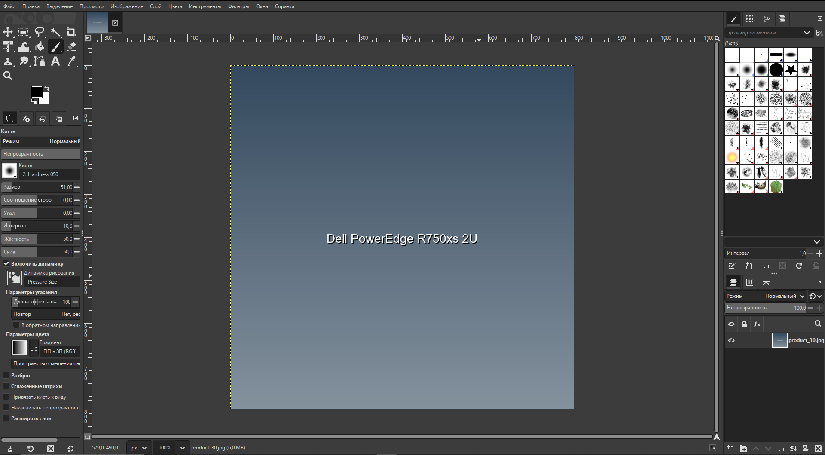

Приложение Г
Интерфейс Miсrosoft Visio 2021
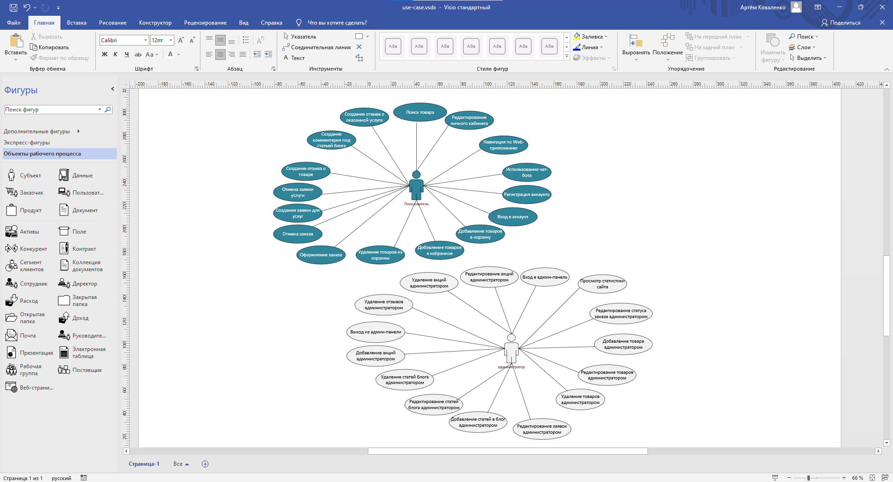

Приложение Д
Диаграмма компонентов

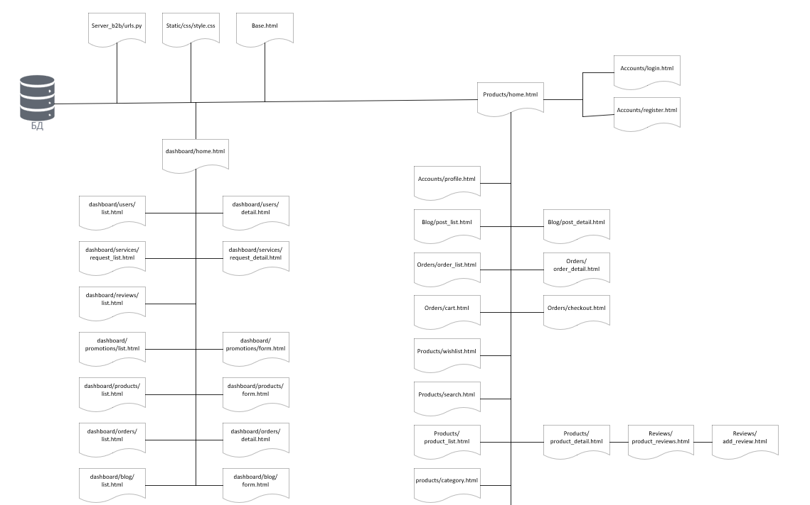
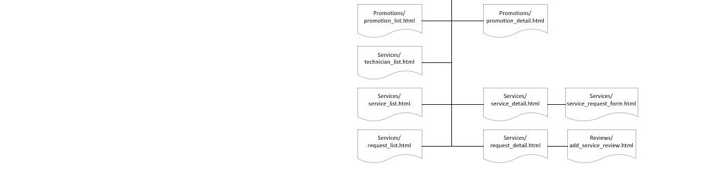

Приложение Е
ER-диаграмма базы данных

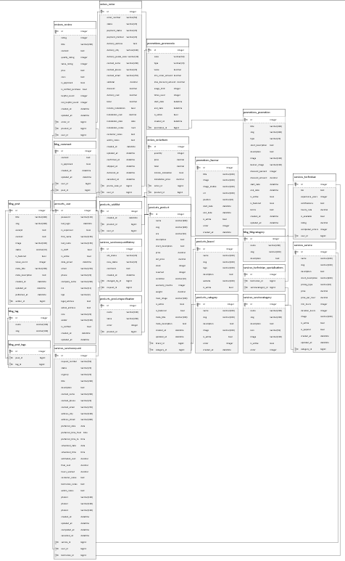

Приложение Ж
Листинг программного кода
Products/home.html:
{% extends 'base.html' %}
{% load static %}
{% block title %}ServerPro B2B - Серверное оборудование{% endblock %}
{% block content %}
<!-- Hero Section -->
<section class="hero-section text-white">
<div class="container">
<div class="row align-items-center">
<div class="col-lg-6" data-aos="fade-right">
<span class="badge bg-warning text-dark mb-3">
<i class="bi bi-lightning-fill me-1"></i>Быстрая доставка по России
</span>
<h1>Профессиональное серверное оборудование для бизнеса</h1>
<p class="lead opacity-90 mb-4">
Широкий выбор серверов, комплектующих и услуг по установке и настройке.
Гарантия качества и техническая поддержка 24/7.
</p>
<div class="d-flex gap-3 flex-wrap">
<a href="{% url 'products:product_list' %}" class="btn btn-light btn-lg">
<i class="bi bi-grid me-2"></i>Каталог товаров
</a>
<a href="{% url 'services:create_request' %}" class="btn btn-outline-light btn-lg">
<i class="bi bi-tools me-2"></i>Вызвать мастера
</a>
</div>
<!-- Stats -->
<div class="row mt-5">
<div class="col-4">
<div class="stat-number">10+</div>
<div class="opacity-75">лет на рынке</div>
</div>
<div class="col-4">
<div class="stat-number">5&nbsp;000+</div>
<div class="opacity-75">клиентов</div>
</div>
<div class="col-4">
<div class="stat-number">50&nbsp;000+</div>
<div class="opacity-75">заказов</div>
</div>
</div>
</div>
<div class="col-lg-6 d-none d-lg-block" data-aos="fade-left">
<img src="{% static 'images/hero-server.png' %}" alt="Server" class="img-fluid">
</div>
</div>
</div>
</section>
<!-- Features -->
<section class="py-5 bg-white">
<div class="container">
<div class="row g-4">
<div class="col-md-3 col-6" data-aos="fade-up" data-aos-delay="100">
<div class="feature-card">
<div class="icon-box">
<i class="bi bi-truck"></i>
</div>
<h5>Быстрая доставка</h5>
<p class="text-muted mb-0">По всей России от 1 дня</p>
</div>
</div>
<div class="col-md-3 col-6" data-aos="fade-up" data-aos-delay="200">
<div class="feature-card">
<div class="icon-box">
<i class="bi bi-shield-check"></i>
</div>
<h5>Гарантия</h5>
<p class="text-muted mb-0">До 3 лет на оборудование</p>
</div>
</div>
<div class="col-md-3 col-6" data-aos="fade-up" data-aos-delay="300">
<div class="feature-card">
<div class="icon-box">
<i class="bi bi-headset"></i>
</div>
<h5>Поддержка 24/7</h5>
<p class="text-muted mb-0">Всегда на связи</p>
</div>
</div>
<div class="col-md-3 col-6" data-aos="fade-up" data-aos-delay="400">
<div class="feature-card">
<div class="icon-box">
<i class="bi bi-tools"></i>
</div>
<h5>Установка</h5>
<p class="text-muted mb-0">Профессиональный монтаж</p>
</div>
</div>
</div>
</div>
</section>
<!-- Categories -->
<section class="py-5">
<div class="container">
<div class="text-center mb-5">
<h2 class="section-title" data-aos="fade-up">Категории товаров</h2>
<p class="section-subtitle" data-aos="fade-up" data-aos-delay="100">
Выберите нужную категорию оборудования
</p>
</div>
<div class="row g-4">
{% for category in categories %}
<div class="col-md-4" data-aos="fade-up" data-aos-delay="{{ forloop.counter0|add:1 }}00">
<a href="{% url 'products:category' category.slug %}" class="text-decoration-none">
<div class="category-card">
{% if category.image %}
<img src="{{ category.image.url }}" alt="{{ category.name }}">
{% else %}
<img src="{% static 'images/category-placeholder.jpg' %}" alt="{{ category.name }}">
{% endif %}
<div class="overlay">
<h5>{{ category.name }}</h5>
<span>{{ category.products_count }} товаров</span>
</div>
</div>
</a>
</div>
{% endfor %}
</div>
</div>
</section>
<!-- Featured Products -->
<section class="py-5 bg-light">
<div class="container">
<div class="d-flex justify-content-between align-items-center mb-4">
<div>
<h2 class="section-title mb-0" data-aos="fade-right">Рекомендуемые товары</h2>
</div>
<a href="{% url 'products:product_list' %}" class="btn btn-outline-primary" data-aos="fade-left">
Все товары <i class="bi bi-arrow-right ms-2"></i>
</a>
</div>
<div class="row g-4">
{% for product in products %}
<div class="col-lg-3 col-md-4 col-6" data-aos="fade-up" data-aos-delay="{{ forloop.counter0|add:1 }}00">
{% include 'products/includes/product_card.html' %}
</div>
{% empty %}
<div class="col-12">
<div class="empty-state">
<div class="icon"><i class="bi bi-box"></i></div>
<h3>Товары скоро появятся</h3>
<p>Мы работаем над пополнением каталога</p>
</div>
</div>
{% endfor %}
</div>
</div>
</section>
<!-- New Products -->
<section class="py-5">
<div class="container">
<div class="d-flex justify-content-between align-items-center mb-4">
<div>
<h2 class="section-title mb-0" data-aos="fade-right">Новинки</h2>
</div>
<a href="{% url 'products:product_list' %}?sort=-created_at" class="btn btn-outline-primary" data-aos="fade-left">
Все новинки <i class="bi bi-arrow-right ms-2"></i>
</a>
</div>
<div class="row g-4">
{% for product in new_products %}
<div class="col-lg-3 col-md-4 col-6" data-aos="fade-up" data-aos-delay="{{ forloop.counter0|add:1 }}00">
{% include 'products/includes/product_card.html' %}
</div>
{% endfor %}
</div>
</div>
</section>
<!-- Services CTA -->
<section class="py-5 bg-dark text-white">
<div class="container">
<div class="row align-items-center">
<div class="col-lg-6 mb-4 mb-lg-0" data-aos="fade-right">
<h2 class="mb-3">Нужна профессиональная установка?</h2>
<p class="lead opacity-75 mb-4">
Наши специалисты выполнят установку, настройку и обслуживание
любого серверного оборудования. Работаем по всей России.
</p>
<ul class="list-unstyled mb-4">
<li class="mb-2">
<i class="bi bi-check-circle-fill text-success me-2"></i>
Выезд мастера в течение 24 часов
</li>
<li class="mb-2">
<i class="bi bi-check-circle-fill text-success me-2"></i>
Гарантия на все работы
</li>
<li class="mb-2">
<i class="bi bi-check-circle-fill text-success me-2"></i>
Сертифицированные специалисты
</li>
</ul>
<a href="{% url 'services:service_list' %}" class="btn btn-primary btn-lg">
<i class="bi bi-tools me-2"></i>Заказать услугу
</a>
</div>
<div class="col-lg-6" data-aos="fade-left">
<div class="row g-4">
<div class="col-6">
<div class="card bg-primary border-0 text-white">
<div class="card-body text-center py-4">
<i class="bi bi-hdd-rack fs-1 mb-3"></i>
<h5>Установка серверов</h5>
<p class="mb-0 opacity-75">от 5 000 ₽</p>
</div>
</div>
</div>
<div class="col-6">
<div class="card bg-success border-0 text-white">
<div class="card-body text-center py-4">
<i class="bi bi-gear fs-1 mb-3"></i>
<h5>Настройка</h5>
<p class="mb-0 opacity-75">от 3 000 ₽</p>
</div>
</div>
</div>
<div class="col-6">
<div class="card bg-info border-0 text-white">
<div class="card-body text-center py-4">
<i class="bi bi-wrench-adjustable fs-1 mb-3"></i>
<h5>Обслуживание</h5>
<p class="mb-0 opacity-75">от 2 000 ₽/мес</p>
</div>
</div>
</div>
<div class="col-6">
<div class="card bg-warning border-0 text-dark">
<div class="card-body text-center py-4">
<i class="bi bi-lightning fs-1 mb-3"></i>
<h5>Срочный ремонт</h5>
<p class="mb-0 opacity-75">от 4 000 ₽</p>
</div>
</div>
</div>
</div>
</div>
</div>
</div>
</section>
<!-- Brands -->
<section class="py-4 bg-white">
<div class="container">
<div class="text-center mb-3">
<h2 class="section-title" data-aos="fade-up">Наши партнёры</h2>
</div>
<div class="row align-items-center justify-content-center g-3 g-lg-4">
{% for brand in brands %}
<div class="col-4 col-md-3 col-lg-2 text-center" data-aos="fade-up" data-aos-delay="{{ forloop.counter0|add:1 }}0">
{% if brand.logo %}
<img src="{{ brand.logo.url }}" alt="{{ brand.name }}" class="img-fluid brand-logo">
{% else %}
<span class="fw-bold text-muted">{{ brand.name }}</span>
{% endif %}
</div>
{% empty %}
<div class="col-12">
<div class="empty-state">
<div class="icon"><i class="bi bi-people"></i></div>
<h3>Партнёров пока нет</h3>
<p>Мы открыты к сотрудничеству.</p>
</div>
</div>
{% endfor %}
</div>
</div>
</section>
<!-- Promotions -->
{% if active_promotions %}
<section class="py-5">
<div class="container">
<div class="text-center mb-5">
<h2 class="section-title" data-aos="fade-up">Актуальные акции</h2>
</div>
<div class="row g-4">
{% for promo in active_promotions %}
<div class="col-md-4" data-aos="fade-up" data-aos-delay="{{ forloop.counter0|add:1 }}00">
<div class="promo-banner">
{% if promo.image %}
<img src="{{ promo.image.url }}" alt="{{ promo.title }}">
{% endif %}
<div class="overlay"></div>
<div class="content">
{% if promo.discount_percent %}
<span class="promo-badge">-{{ promo.discount_percent }}%</span>
{% endif %}
<h4>{{ promo.title }}</h4>
<p class="opacity-75">{{ promo.short_description|truncatewords:15 }}</p>
<a href="{% url 'promotions:promotion_detail' promo.slug %}" class="btn btn-light">
Подробнее
</a>
</div>
</div>
</div>
{% endfor %}
</div>
</div>
</section>
{% endif %}
<!-- Testimonials -->
<section class="py-5 bg-light">
<div class="container">
<div class="text-center mb-5">
<h2 class="section-title" data-aos="fade-up">Отзывы клиентов</h2>
<p class="section-subtitle" data-aos="fade-up" data-aos-delay="100">
Что говорят о нас наши клиенты
</p>
</div>
<div class="row g-4">
{% for review in testimonials %}
<div class="col-md-4" data-aos="fade-up" data-aos-delay="{{ forloop.counter0|add:1 }}00">
<div class="testimonial-card">
<div class="stars">
{% for i in "12345" %}
{% if forloop.counter <= review.rating %}
<i class="bi bi-star-fill"></i>
{% else %}
<i class="bi bi-star"></i>
{% endif %}
{% endfor %}
</div>
<p class="content">
"{{ review.content|truncatewords:30 }}"
</p>
<div class="author">
{% if review.user.avatar %}
<img src="{{ review.user.avatar.url }}" alt="{{ review.user.full_name|default:review.user.email }}">
{% else %}
<div class="avatar-placeholder">{{ review.user.full_name|default:review.user.email|first }}</div>
{% endif %}
<div class="author-info">
<h6>{{ review.user.full_name|default:review.user.email }}</h6>
{% if review.product %}
<span>{{ review.product.name }}</span>
{% endif %}
</div>
</div>
</div>
</div>
{% empty %}
<div class="col-12">
<div class="empty-state">
<div class="icon"><i class="bi bi-chat-square-quote"></i></div>
<h3>Отзывы пока нет</h3>
<p>Станьте первым, кто оставит отзыв!</p>
</div>
</div>
{% endfor %}
</div>
</div>
</section>
<!-- Blog Preview -->
<section class="py-5">
<div class="container">
<div class="d-flex justify-content-between align-items-center mb-4">
<div>
<h2 class="section-title mb-0" data-aos="fade-right">Блог</h2>
</div>
<a href="{% url 'blog:post_list' %}" class="btn btn-outline-primary" data-aos="fade-left">
Все статьи <i class="bi bi-arrow-right ms-2"></i>
</a>
</div>
<div class="row g-4">
{% for post in blog_posts %}
<div class="col-md-4" data-aos="fade-up" data-aos-delay="{{ forloop.counter0|add:1 }}00">
<div class="card blog-card">
{% if post.image %}
<img src="{{ post.image.url }}" class="card-img-top" alt="{{ post.title }}">
{% endif %}
<div class="card-body">
<div class="blog-meta">
{% if post.category %}<span>{{ post.category.name }}</span>{% endif %}
{% if post.published_at %}<span>{{ post.published_at|date:"d.m.Y" }}</span>{% endif %}
</div>
<h5 class="card-title">
<a href="{{ post.get_absolute_url }}">{{ post.title }}</a>
</h5>
<p class="card-text">
{{ post.excerpt|truncatewords:20 }}
</p>
<a href="{{ post.get_absolute_url }}" class="btn btn-outline-primary mt-auto">Читать</a>
</div>
</div>
</div>
{% empty %}
<div class="col-12">
<div class="empty-state">
<div class="icon"><i class="bi bi-journal-text"></i></div>
<h3>Статей пока нет</h3>
<p>Скоро здесь появятся полезные материалы.</p>
</div>
</div>
{% endfor %}
</div>
</div>
</section>
{% endblock %}

